Alfonso Ayala Paloma

alfonsoayalapaloma@gmail.com

Descripción breve

Instrucciones para crear fuentes en AzureBlobStorage, Base de datos PostgreSQL y API de TMDB

Creación de fuentes de data

Actividad de Contextualización ETL

Contenido

Subir archivo a Azure Blob Storage 2

Crear Base de datos POSTGRESQL en Azure 14

Creación de base de datos PostgreSQL en GoogleCloud 30

Obtener API_KEY de “TheMovieDataBase” 42

## Subir archivo a Azure Blob Storage

**Como pre-requisito, se debe tener una cuenta estudiantil de Azure. Una vez conectado al portal.azure.com, seleccionar “Create a storage account”, definiendo un nuevo ResourceGroup llamado “pipeline”**

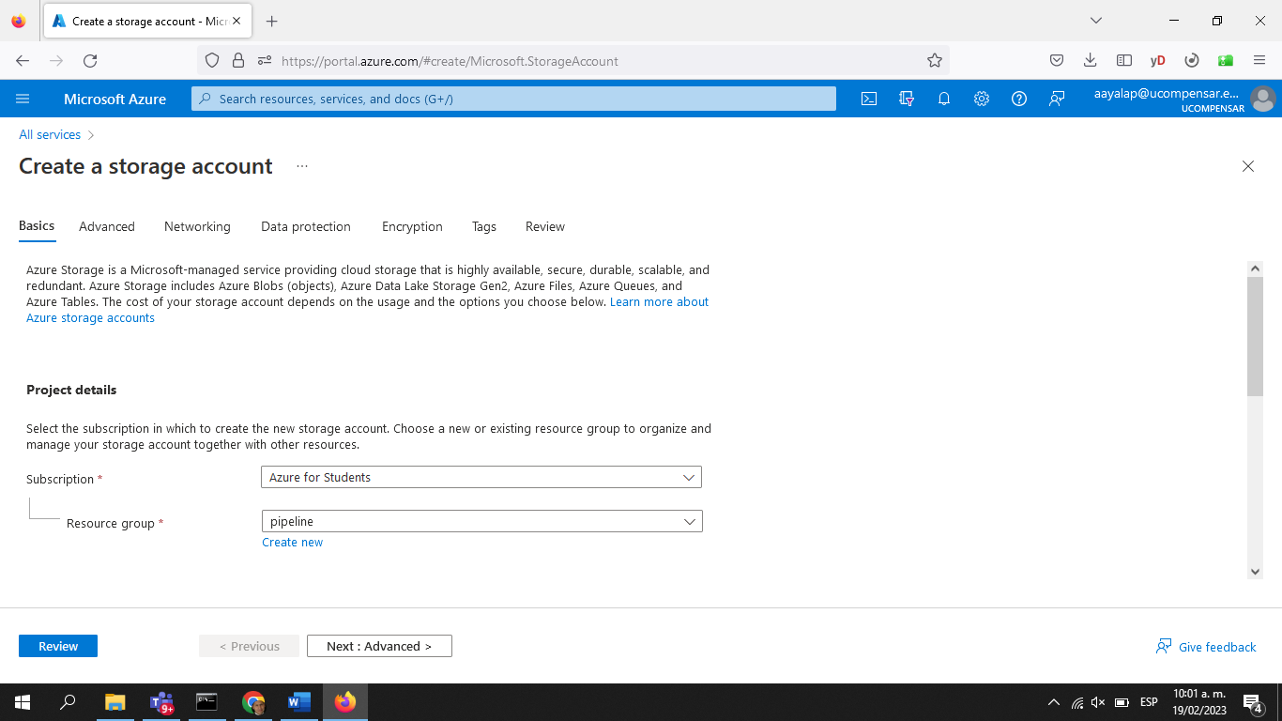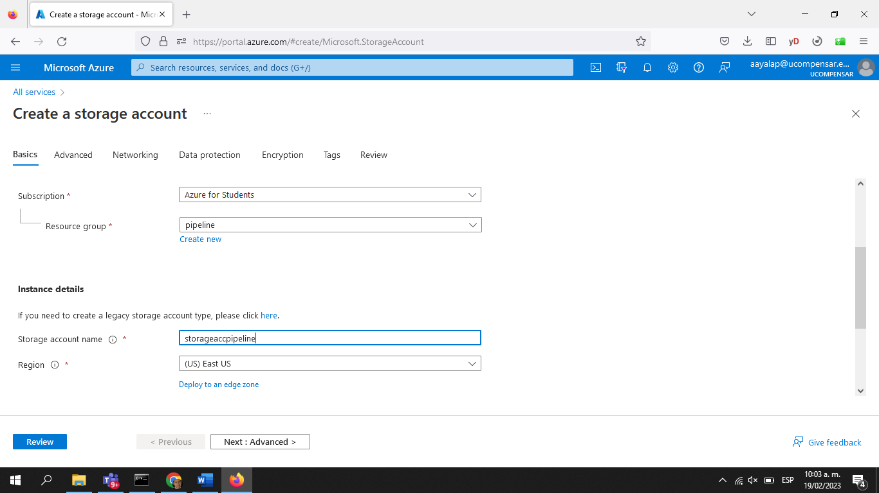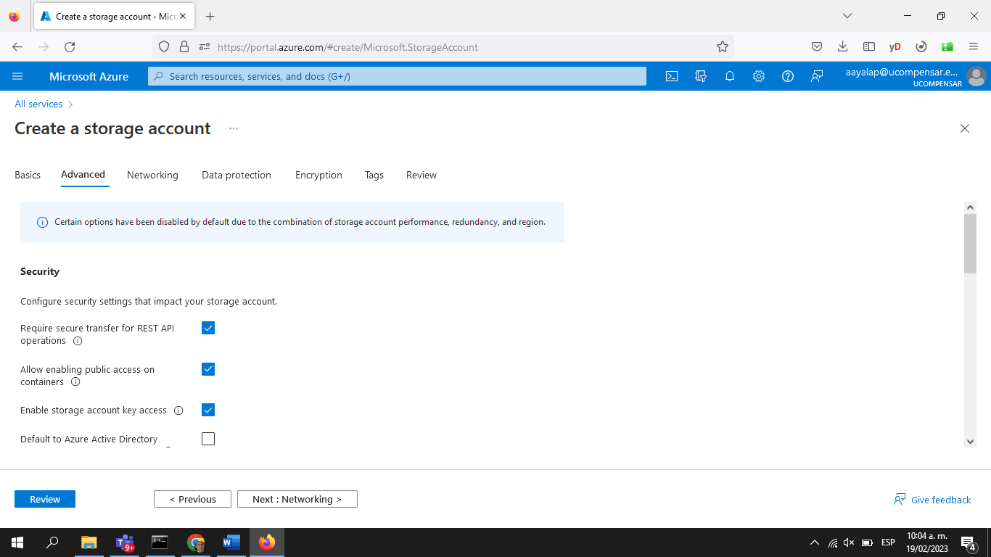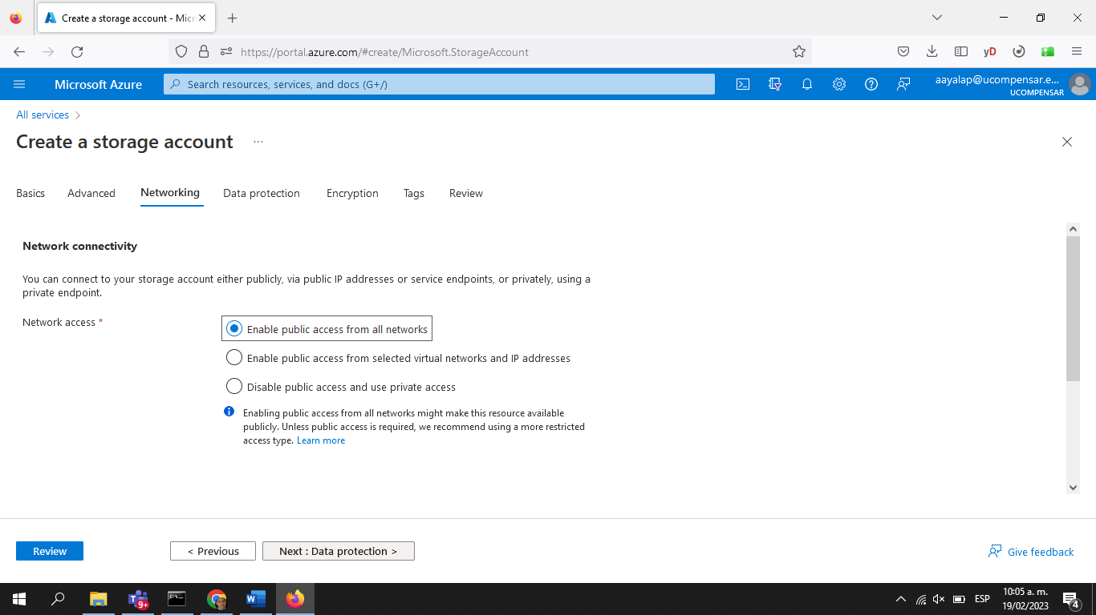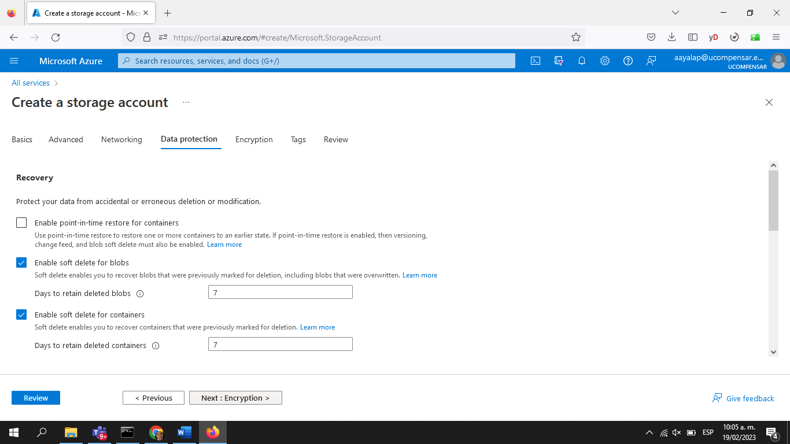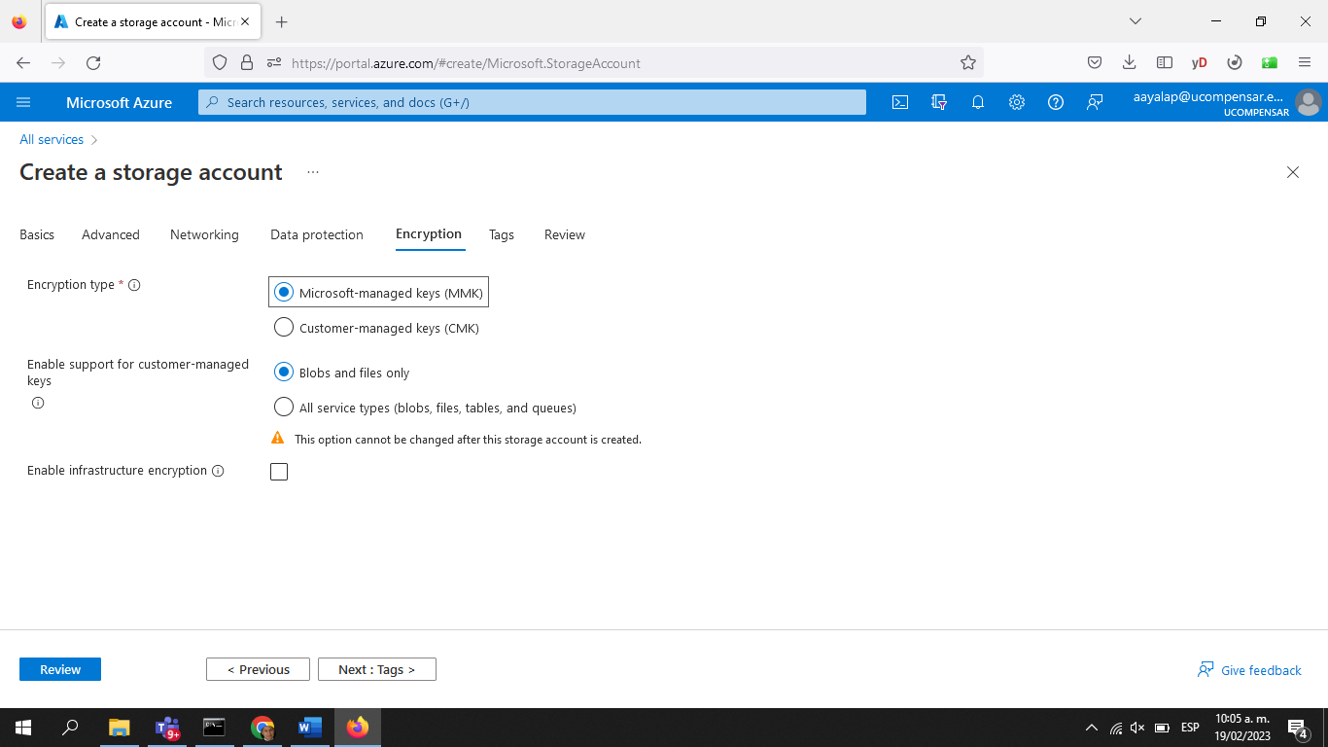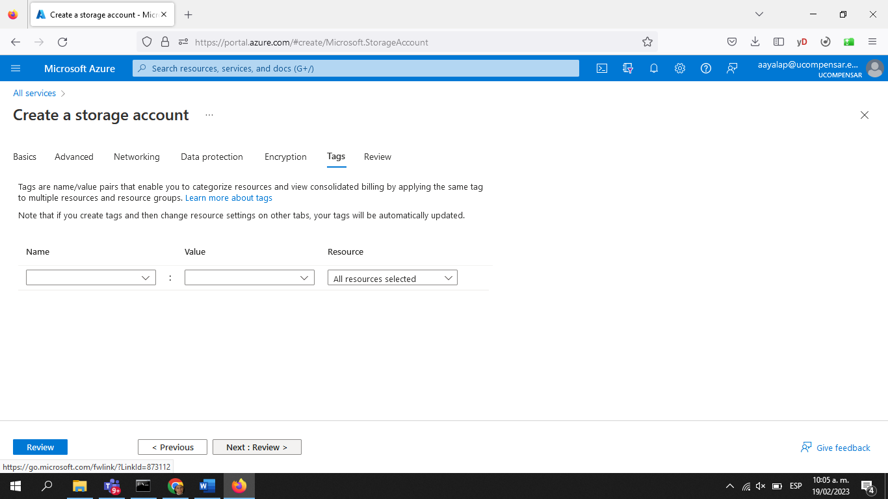

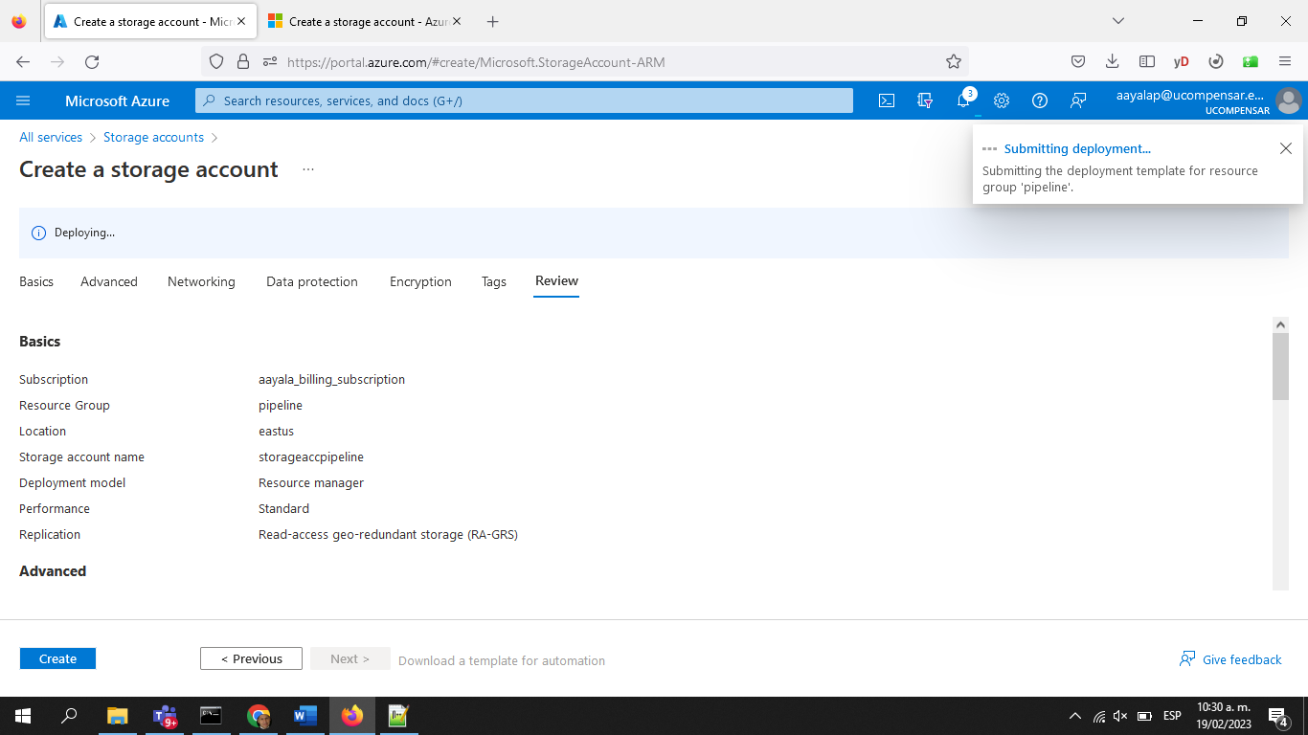

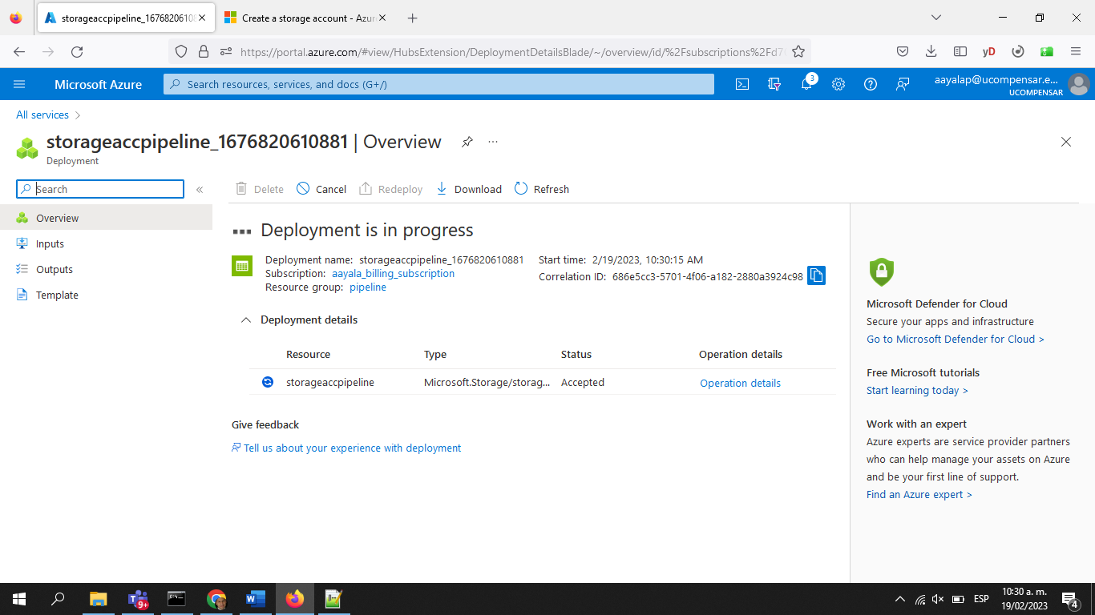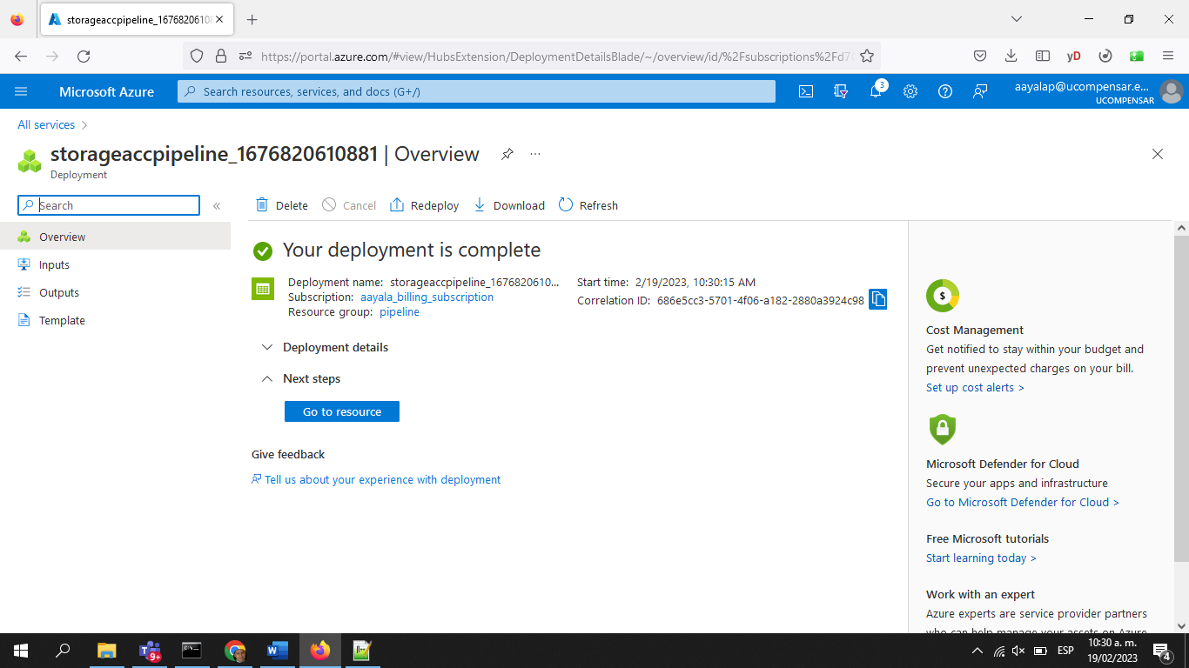

Una vez creada la StorageAccount, seleccionar BlobService para crear el container

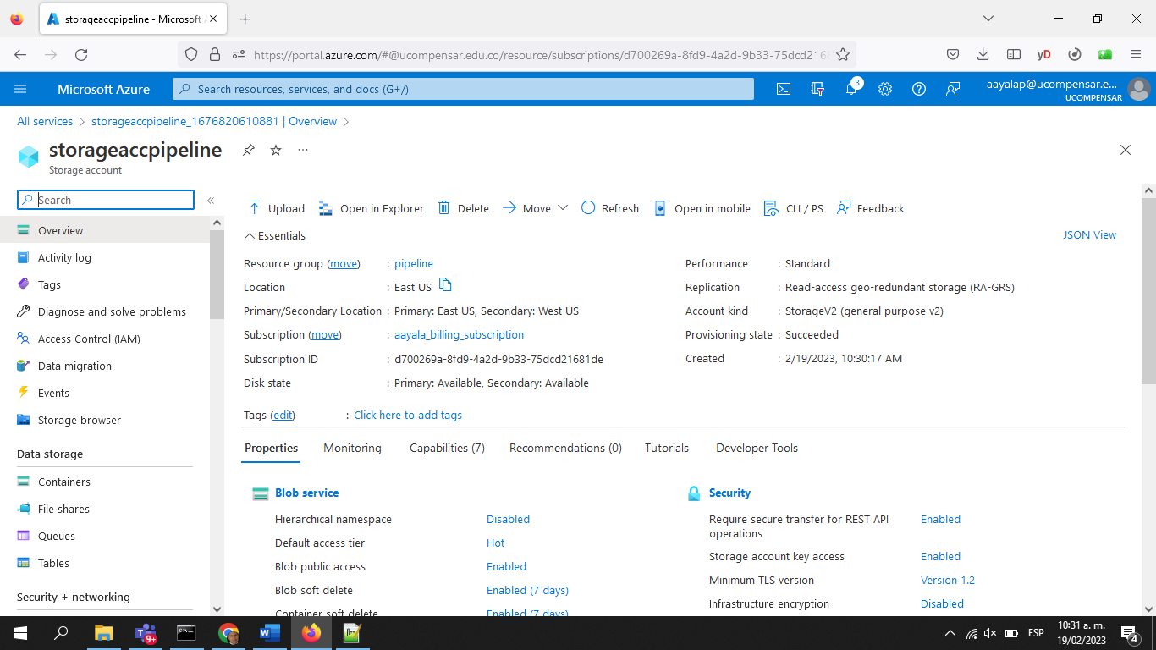

Ir a Access Keys para copiar la data necesaria para la conexión: storage_account, account_key y nombre del container

AZ_STORAGEACCOUNTURL= "https://<storage_account>.blob.core.windows.net/"

AZ_STORAGEACCOUNTKEY= "<secret key>"

AZ_CONTAINERNAME="<container>"

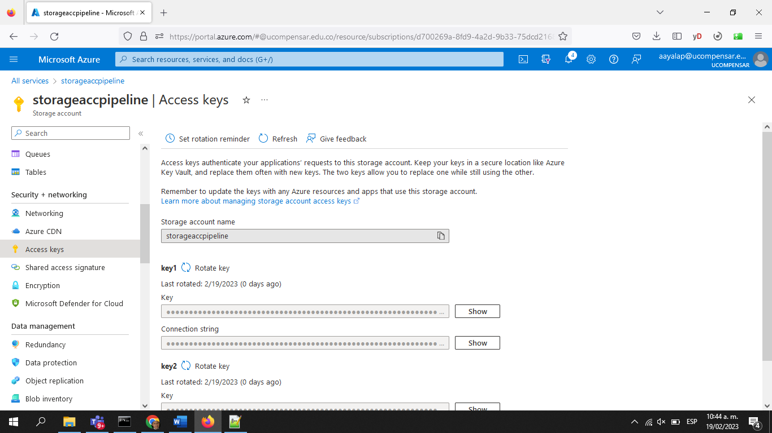

Ejemplo:

Storage account name: Storageaccpipeline

Key1: lkjflkjlkjfr89033423F5xMeJhPb2mty+ASt9aqFEA==

URL: "https://storageaccpipeline.blob.core.windows.net/"

Ahora creamos el container:

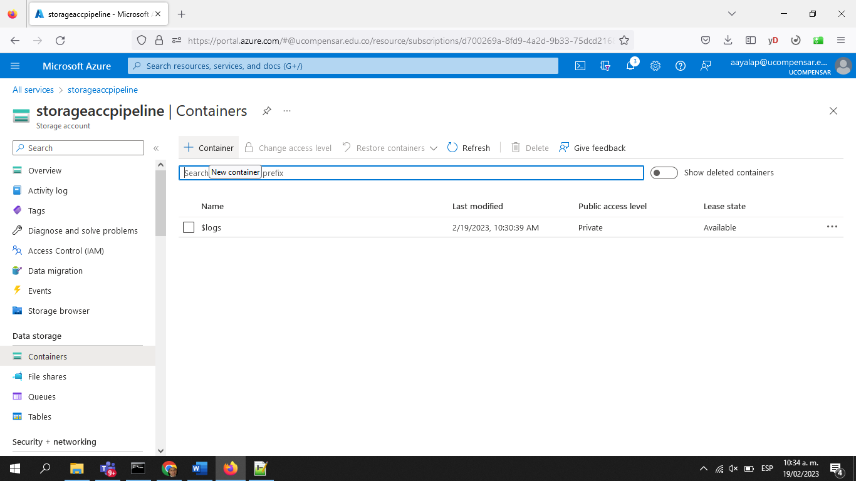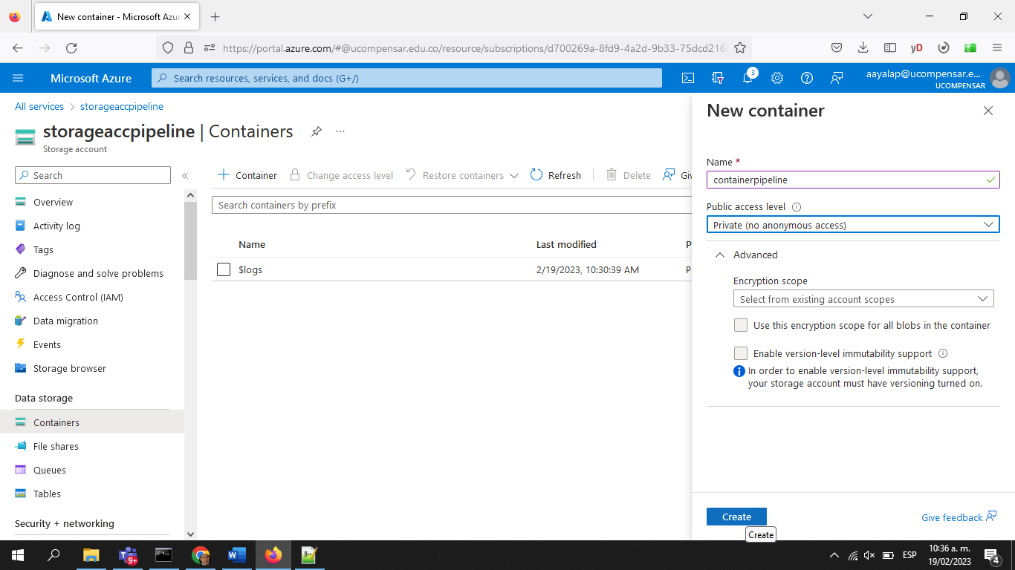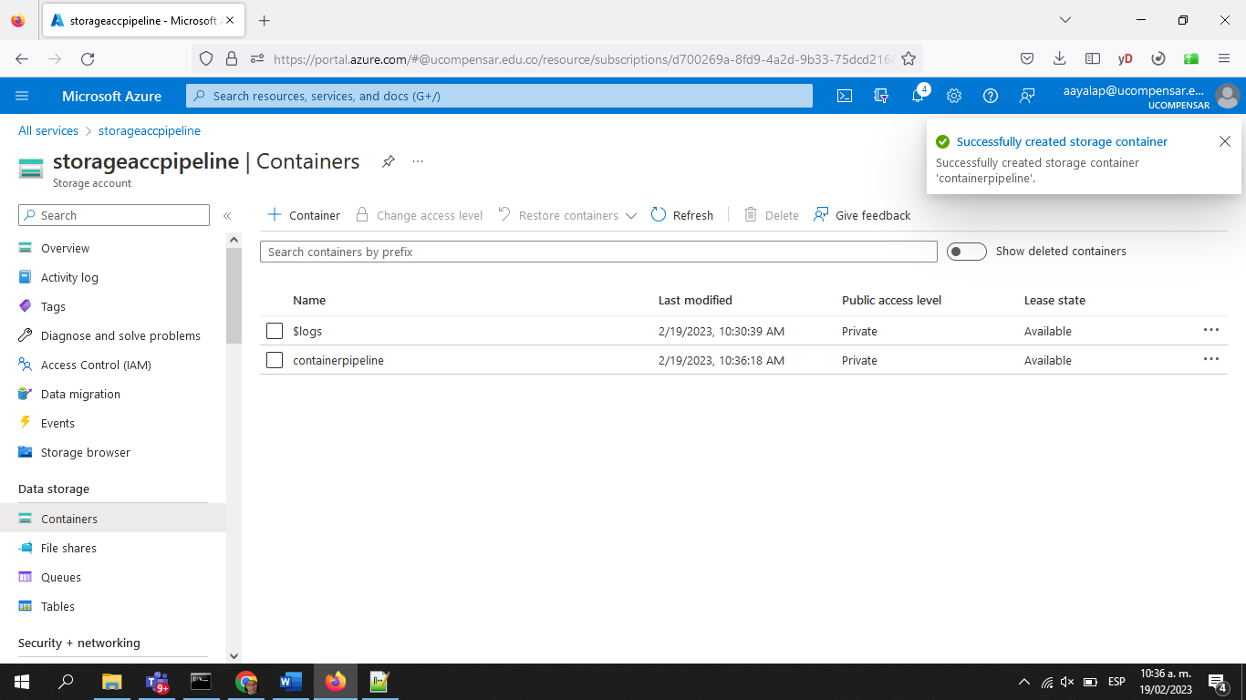

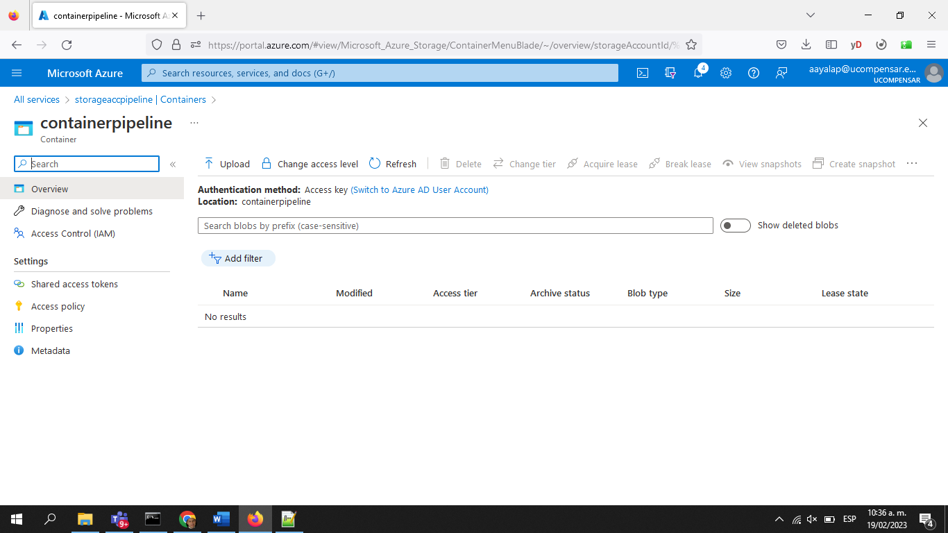

Ahora subimos el archivo “Netflix_titles.csv” al container

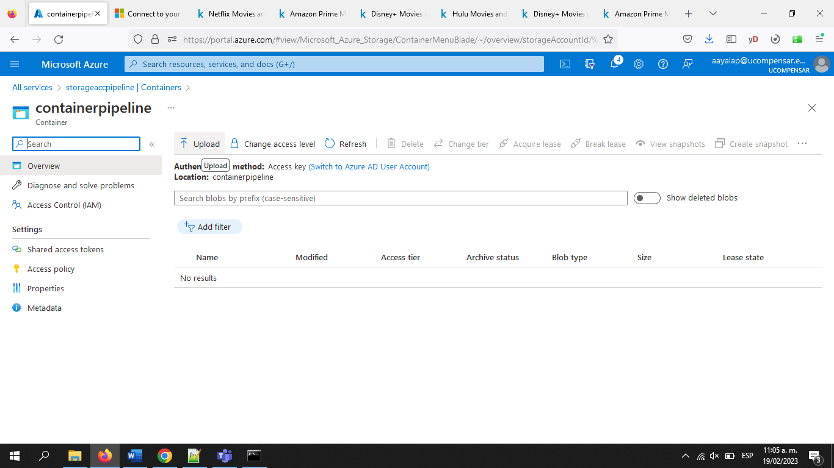 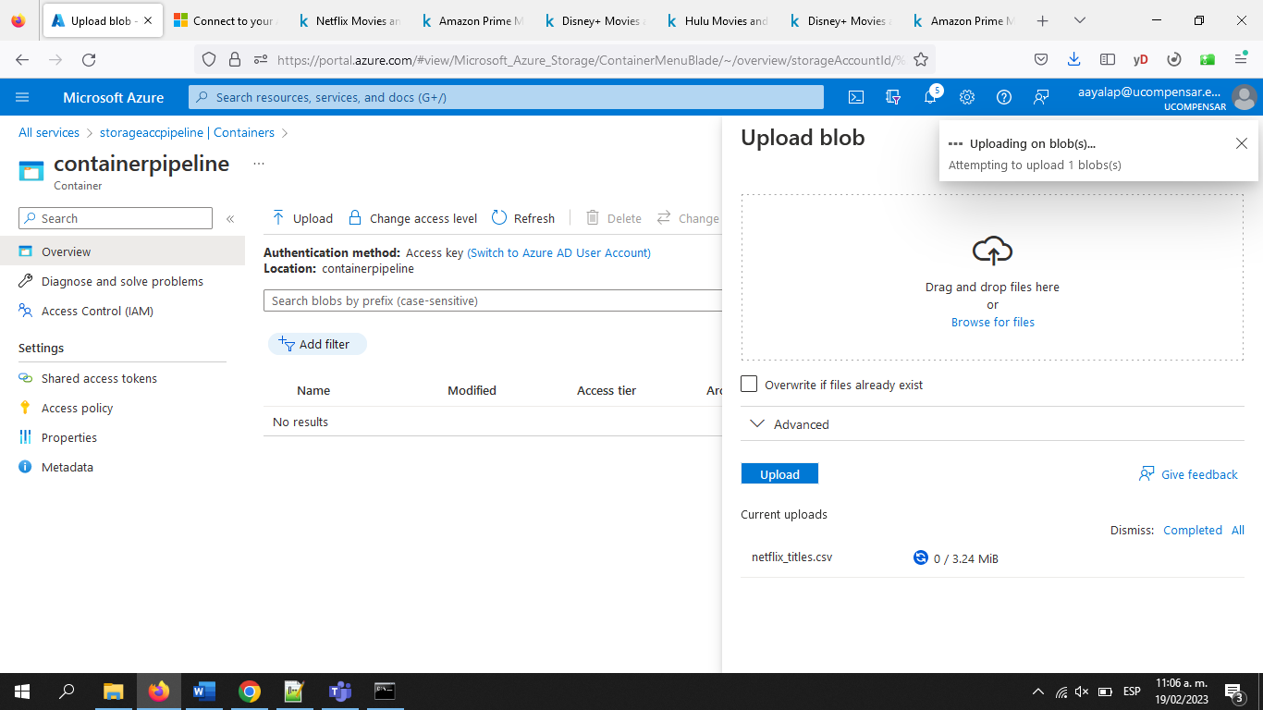 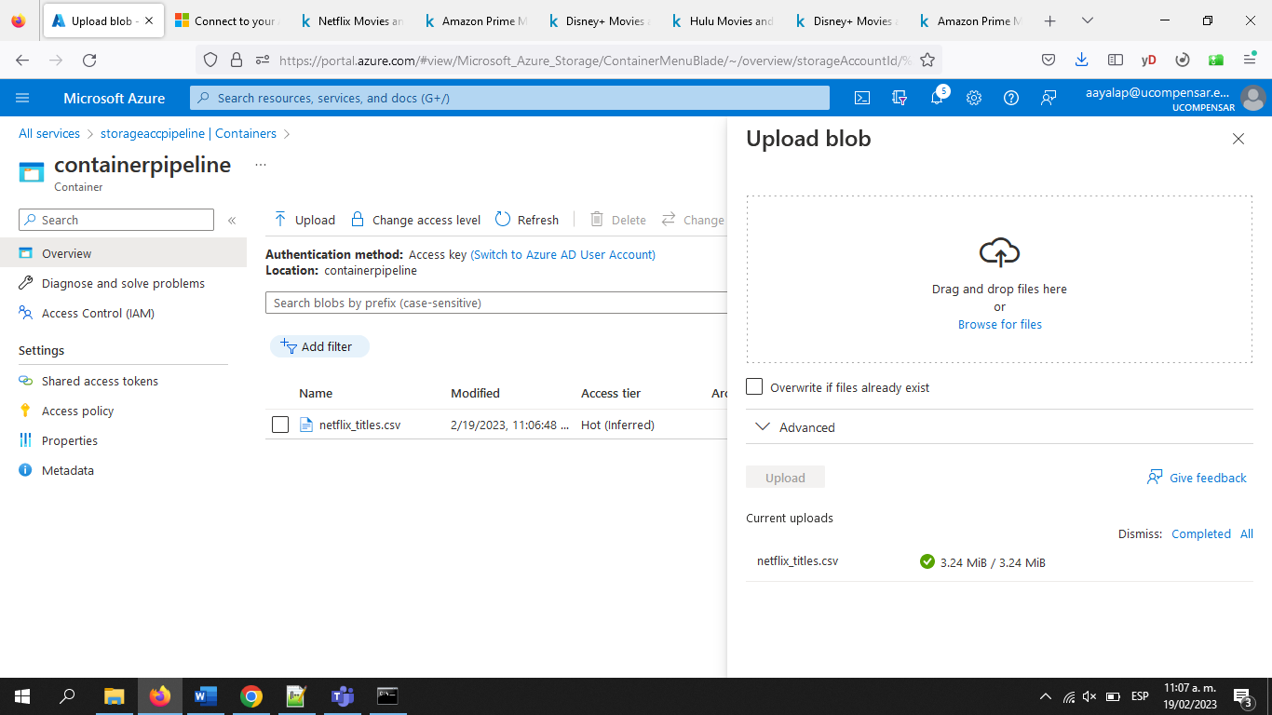

Y listo, ya tenemos configurada la fuente AzureBlobStorage.

## Crear Base de datos POSTGRESQL en Azure

Escoger el servicio “Azure Database for PostgreSQL servers”

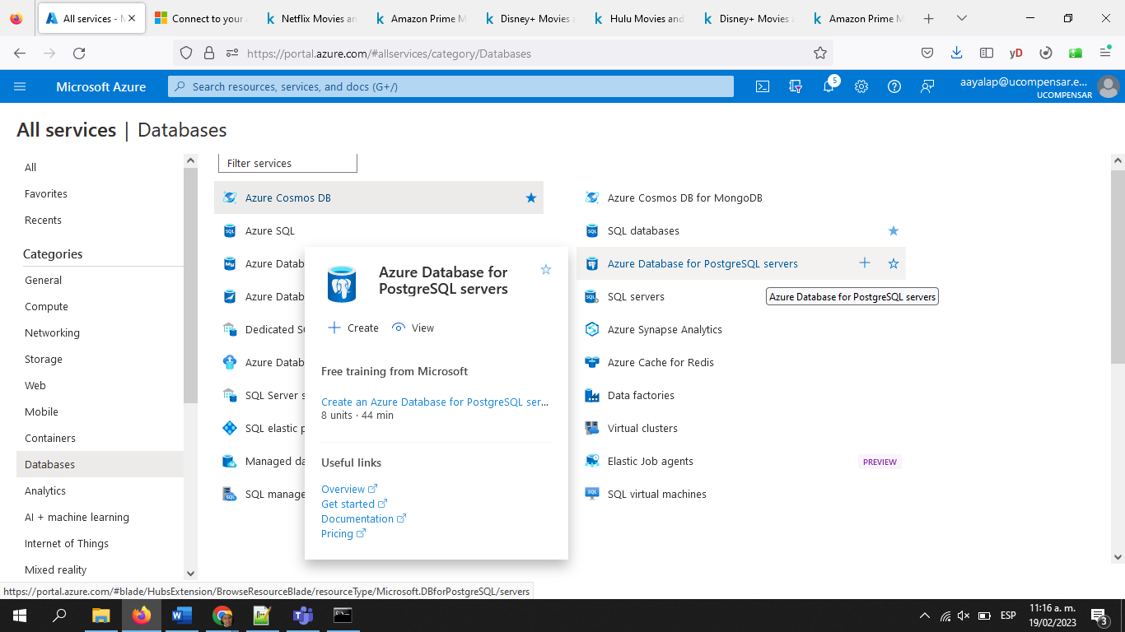

Escoger “Single Server”

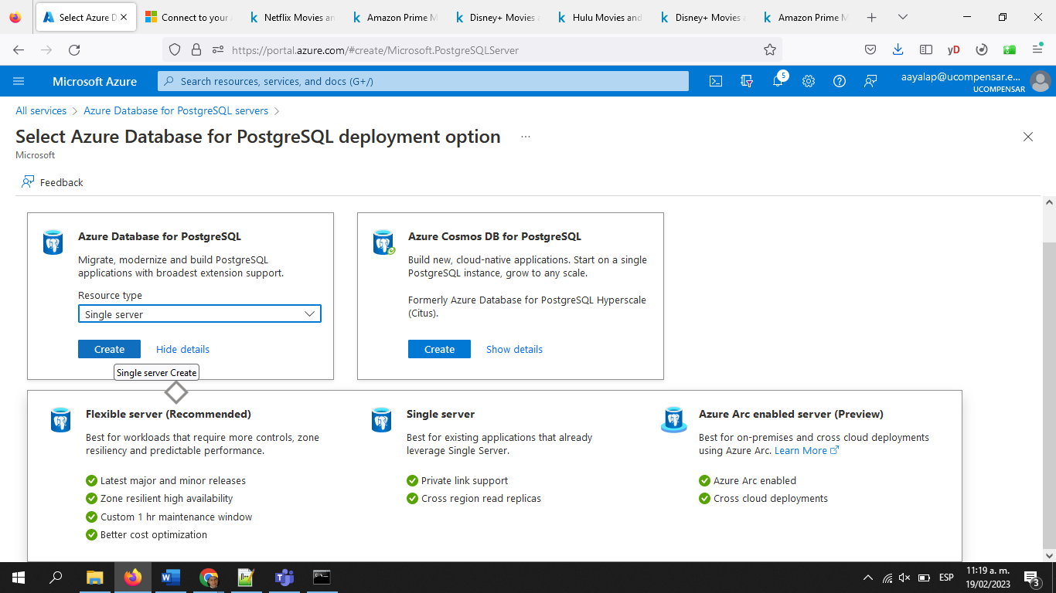

Escoger “Basic”

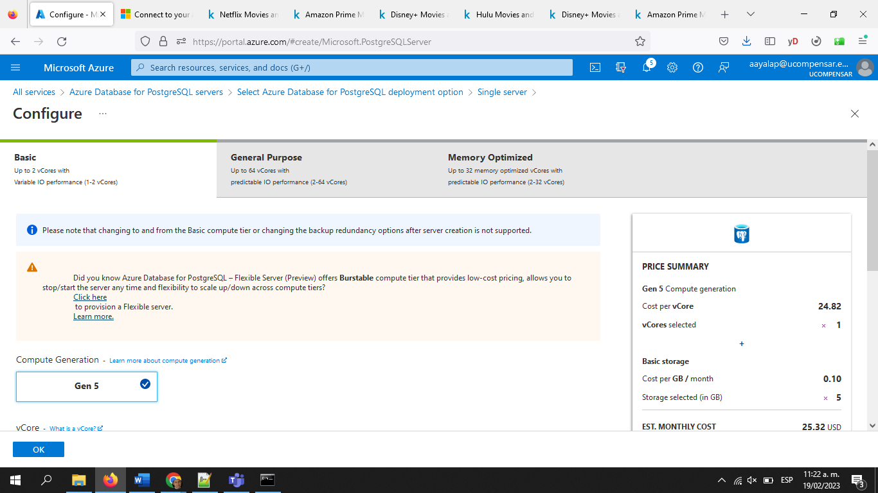

Configurar el Servidor con 1 Core y 5GB de almacenamiento, para reducir costos.

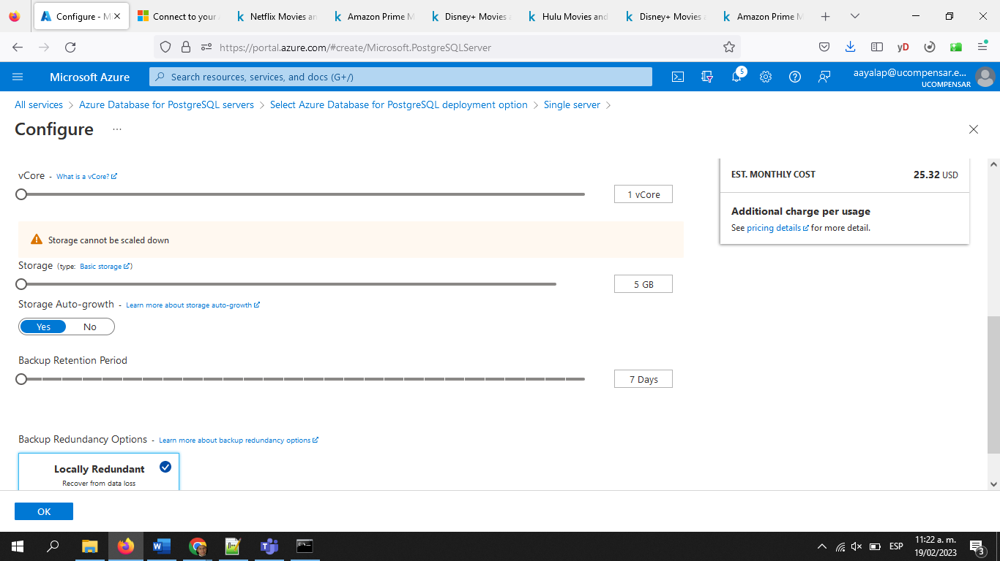 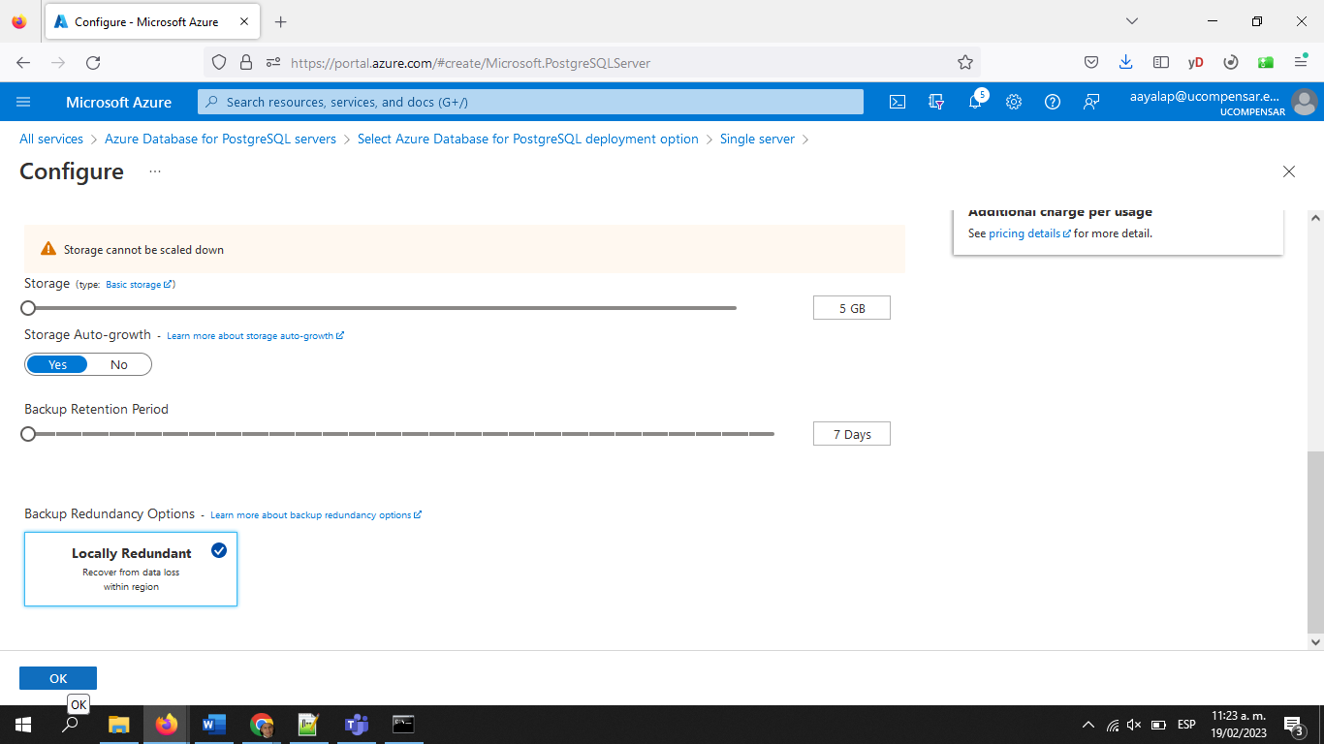 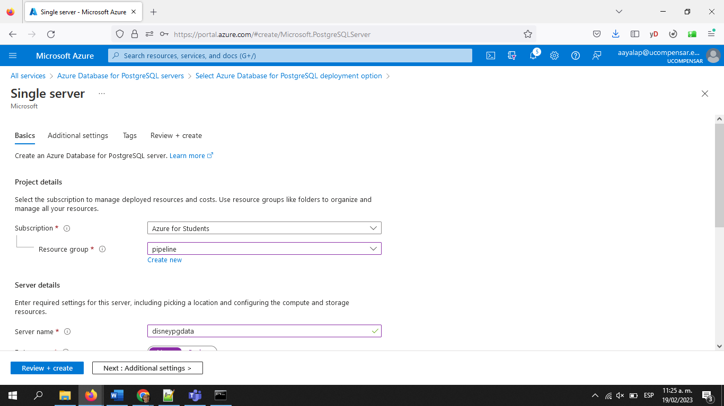

Darle como nombre disneypgdata, un usuario administrador como “postgres” y una clave (que no se olvide)

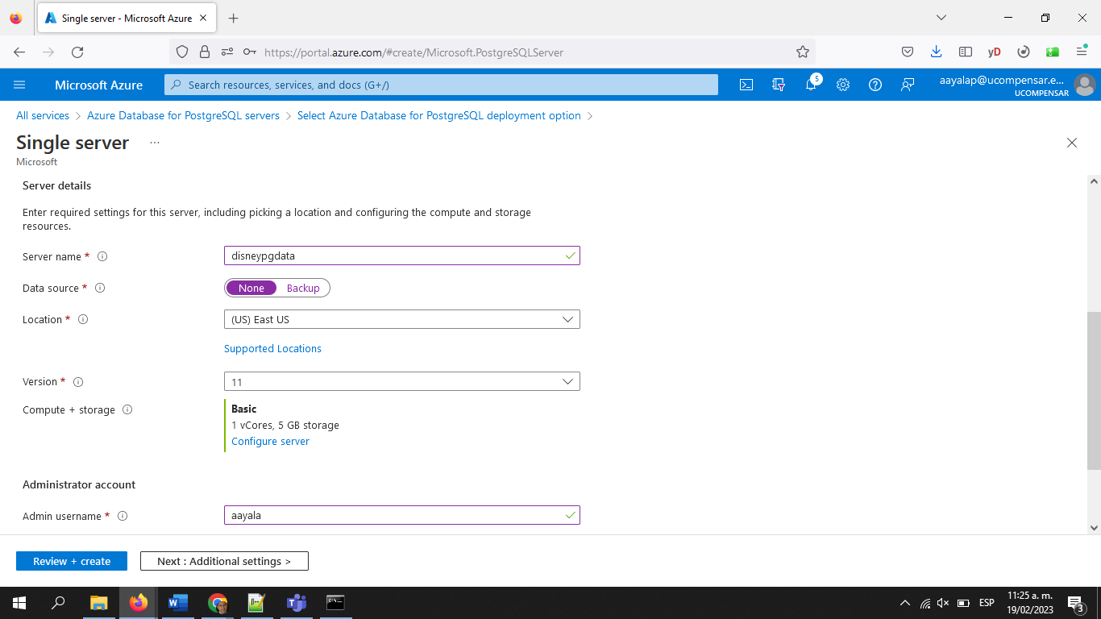 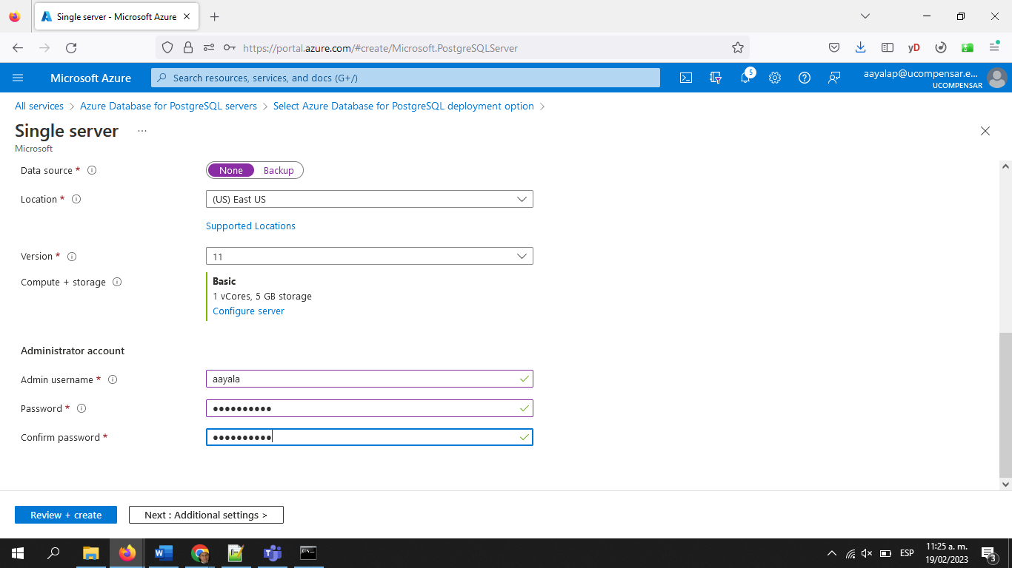

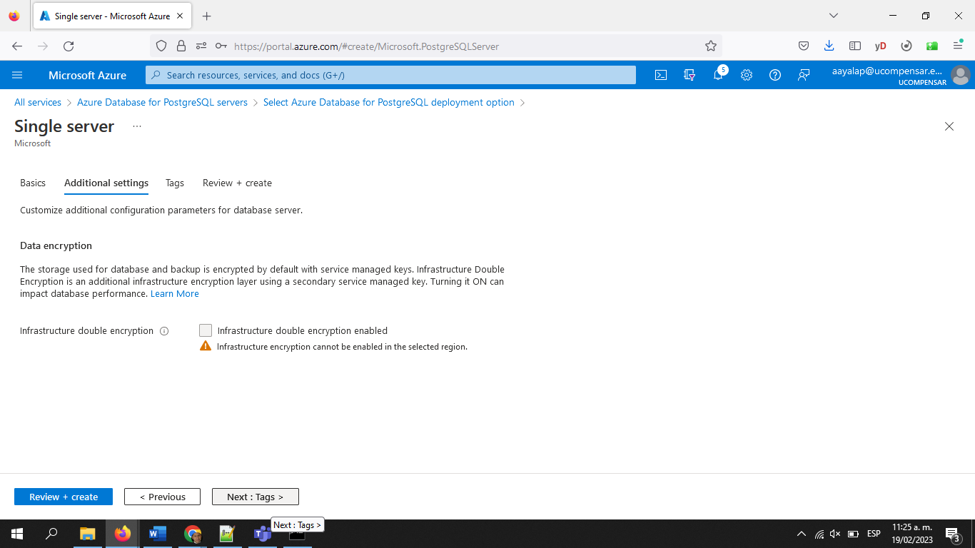 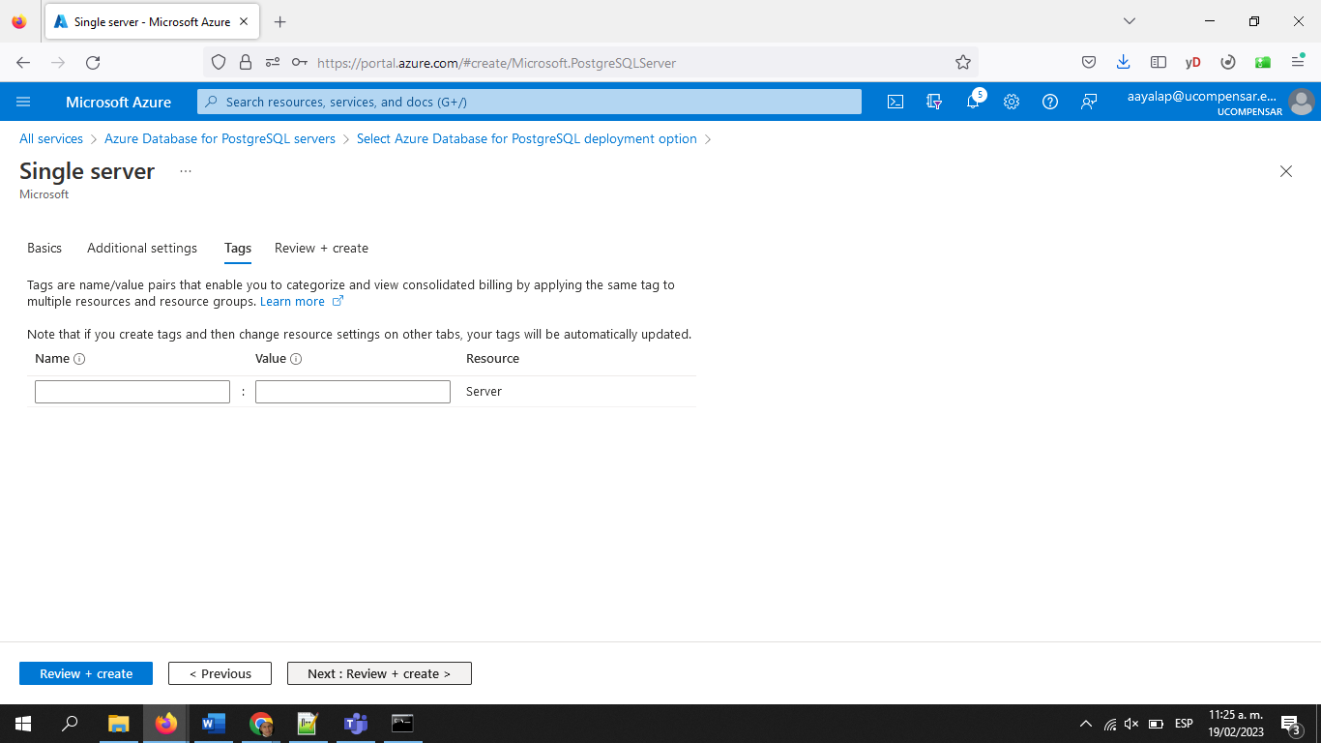

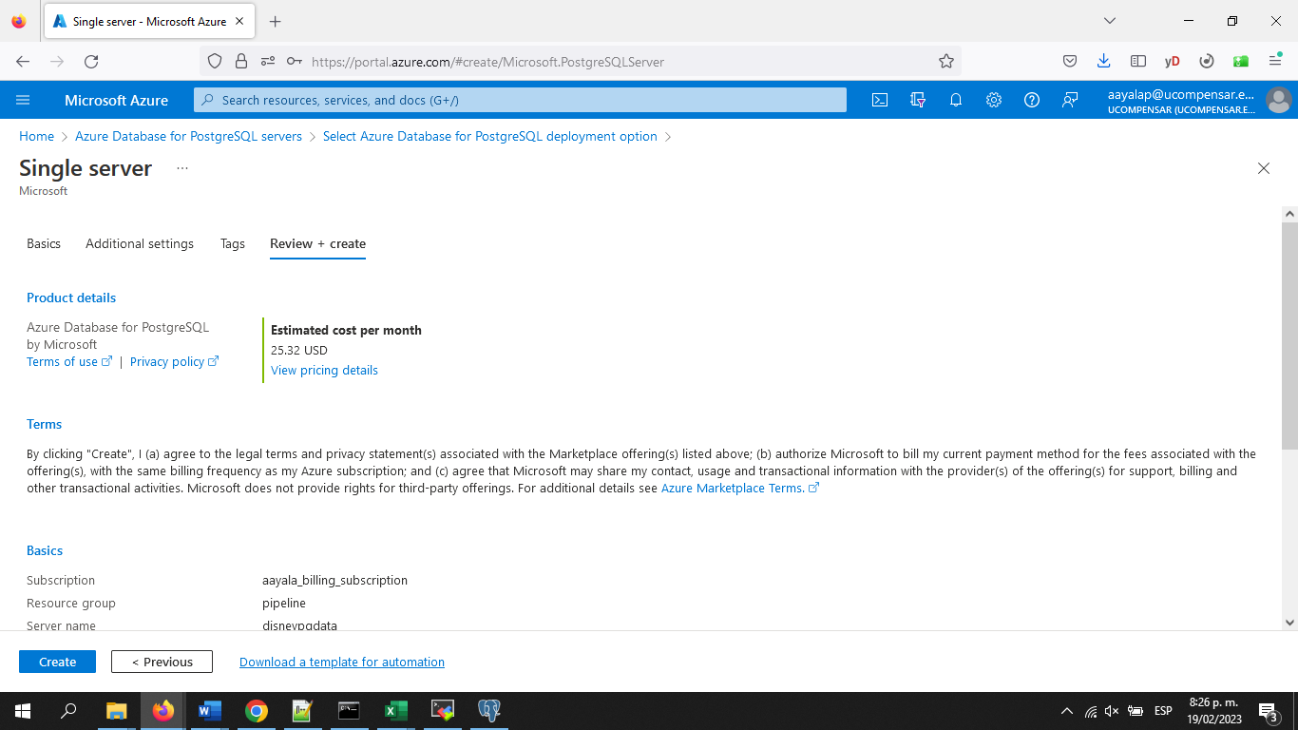 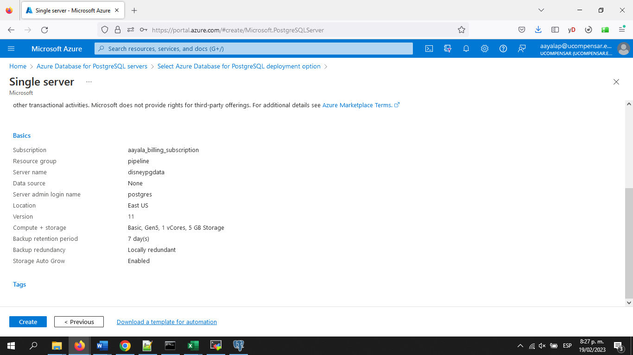 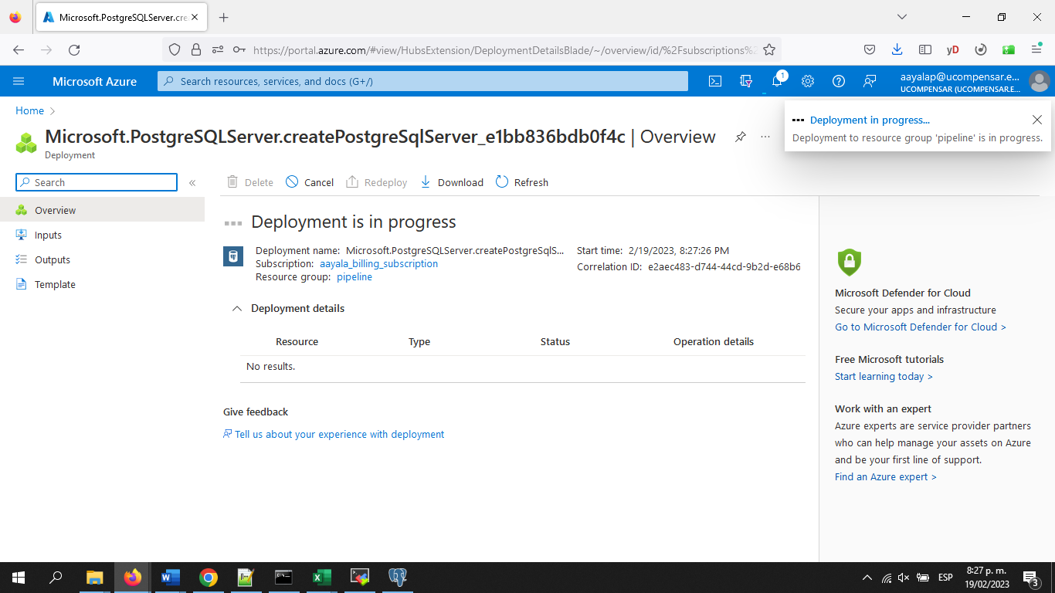 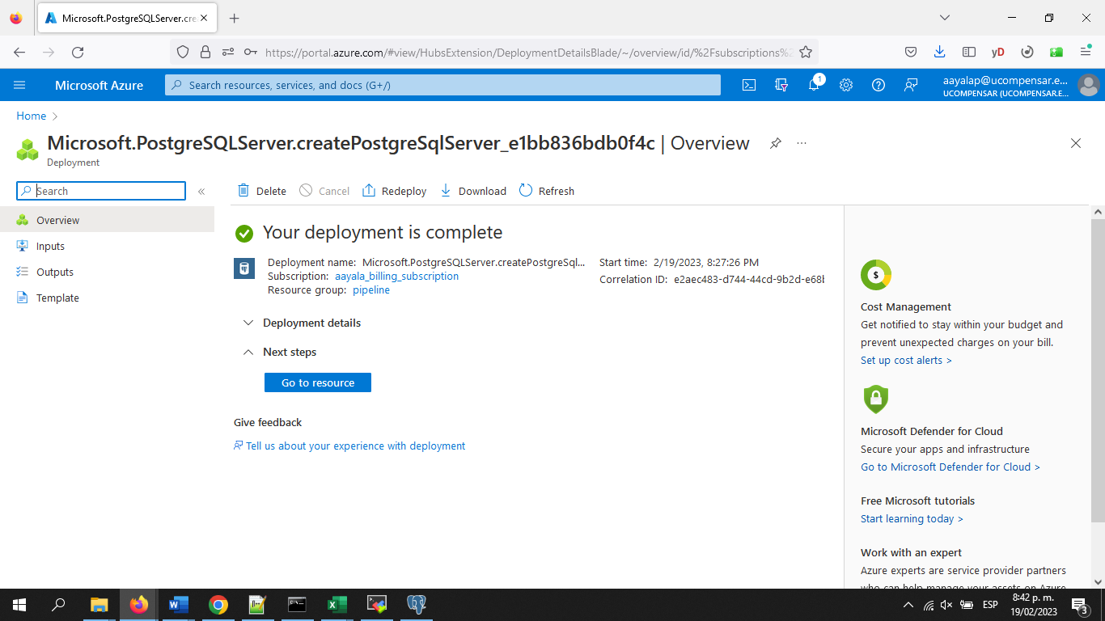 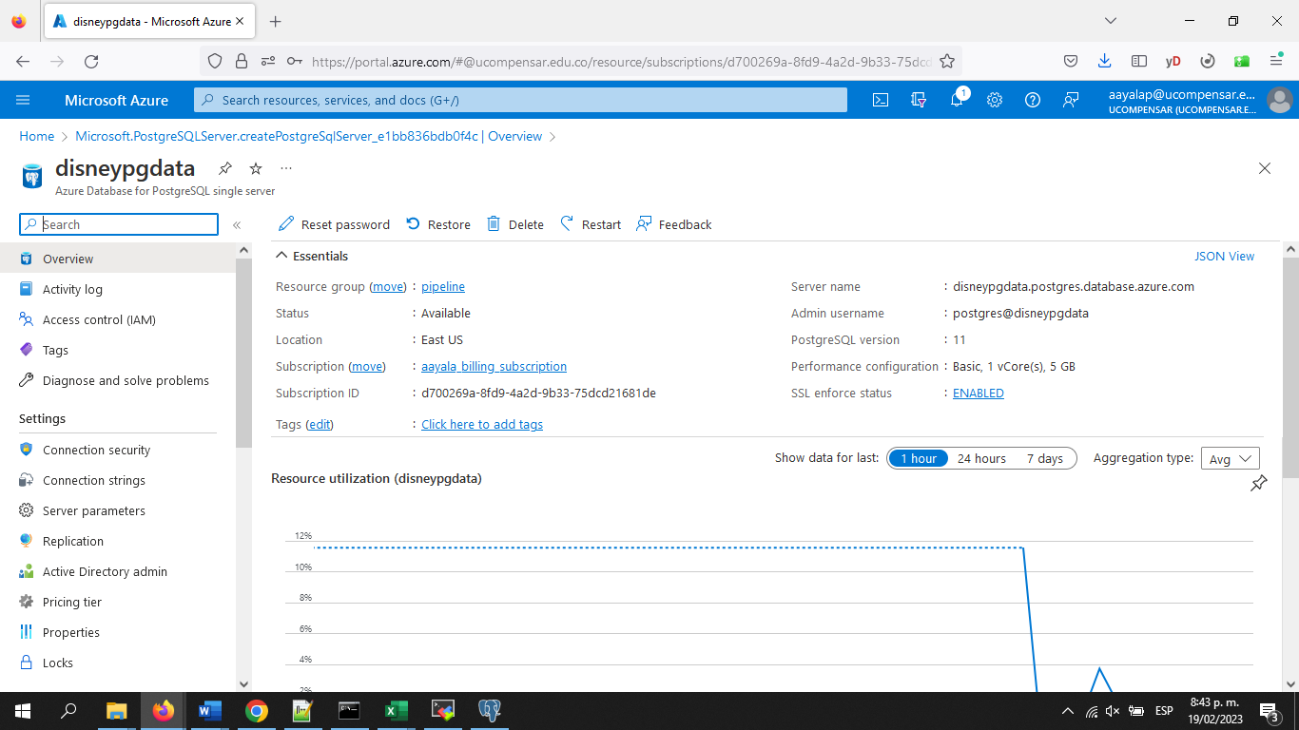

En Connection Security, habilitar una regla en firewall para poder acceder desde cualquier ip de internet.

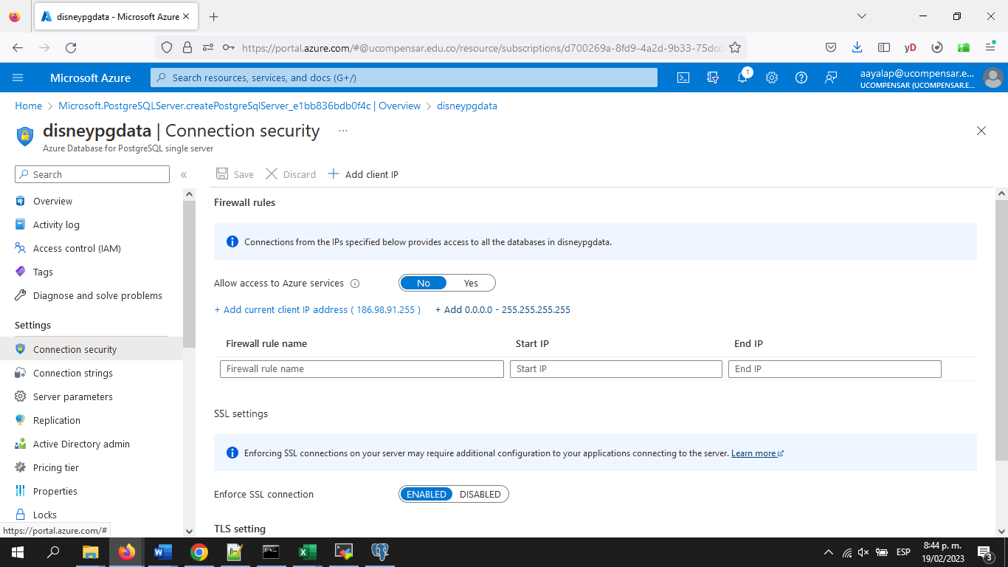 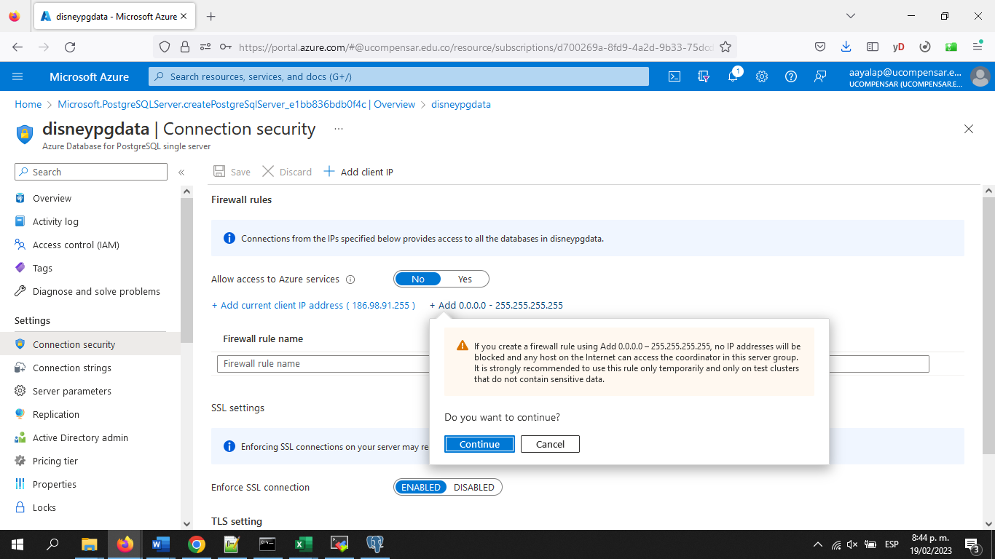 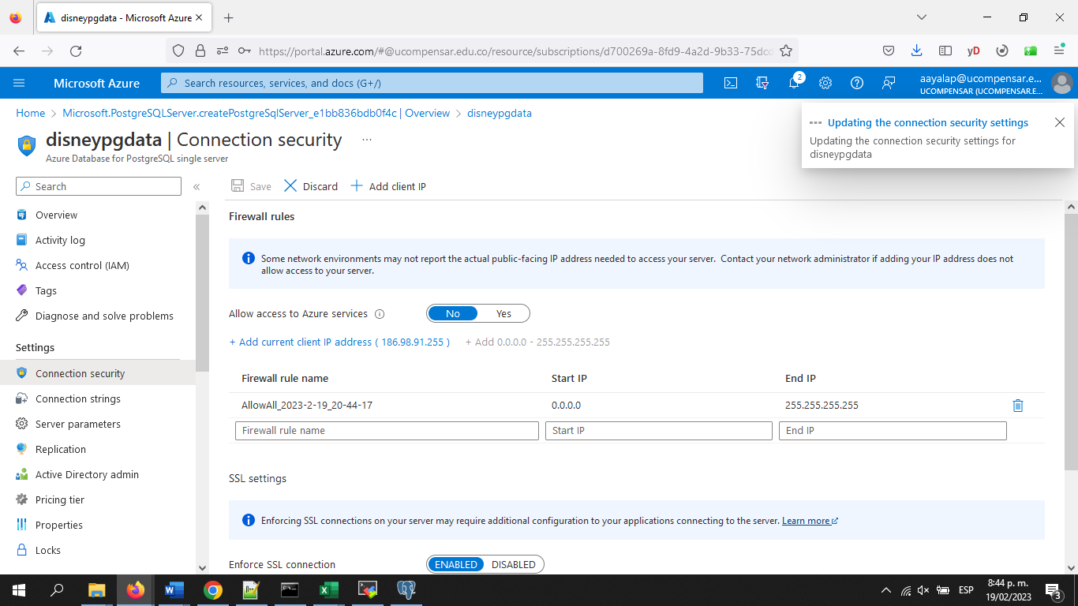

Copiar la data de conexión de “Connection Strings”

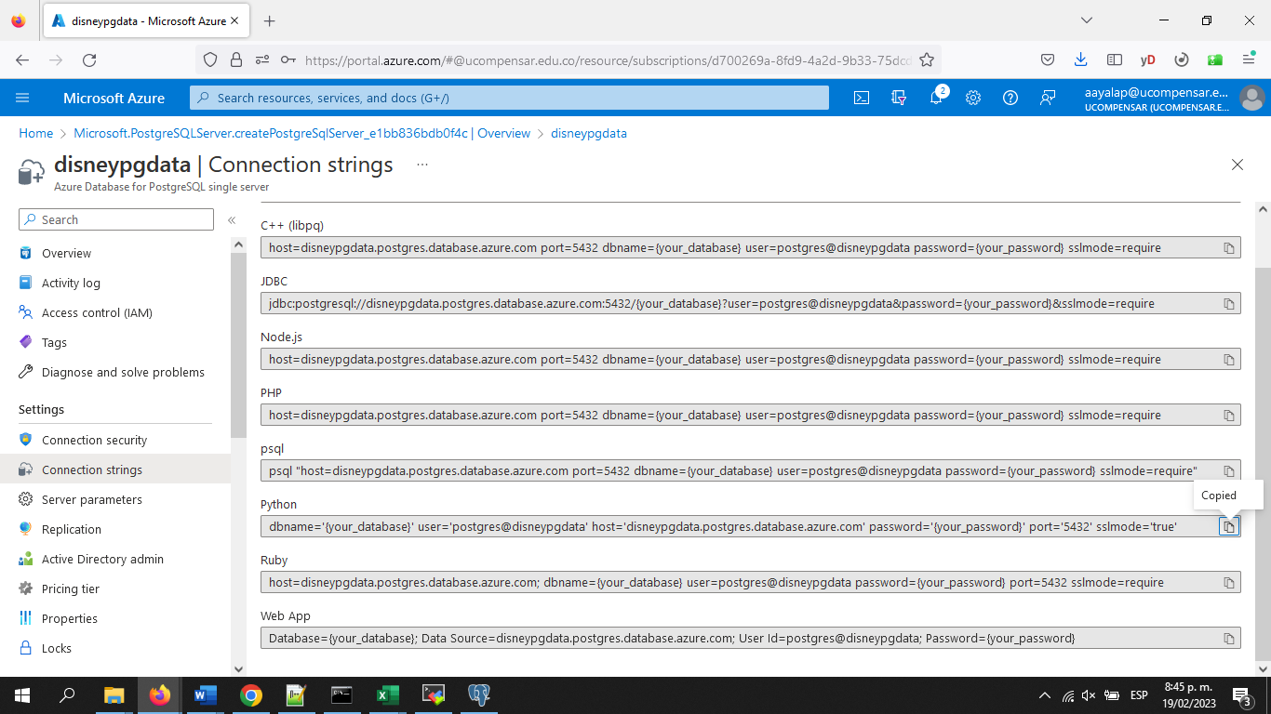

Conectarse al servidor usando el Cloud shell

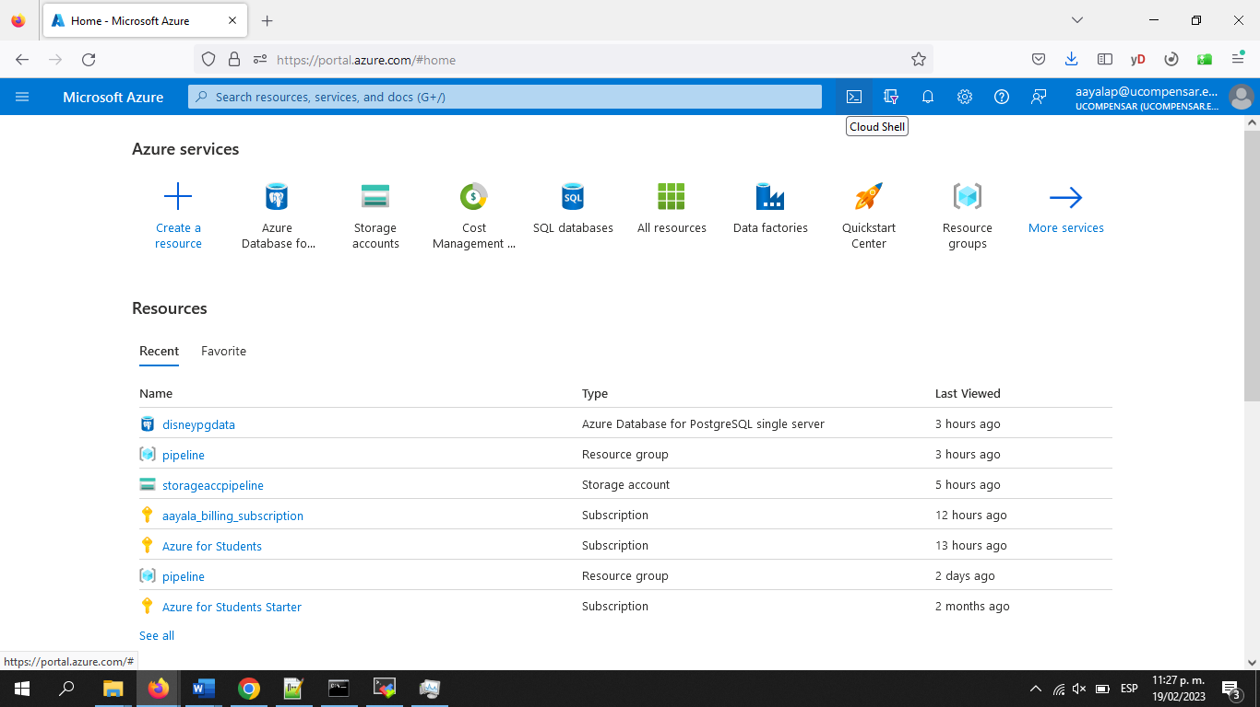

Se autoriza la creación de storage para el cloudShell

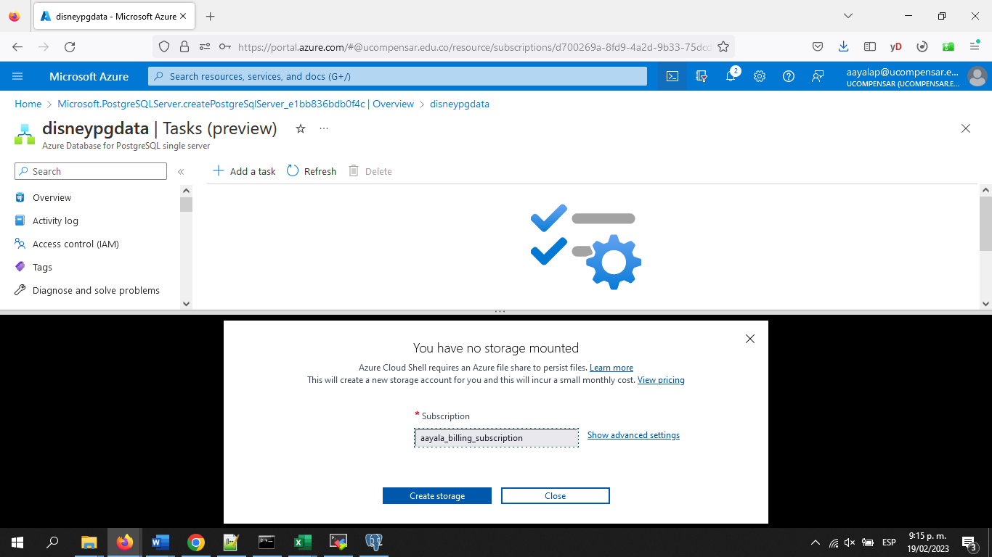

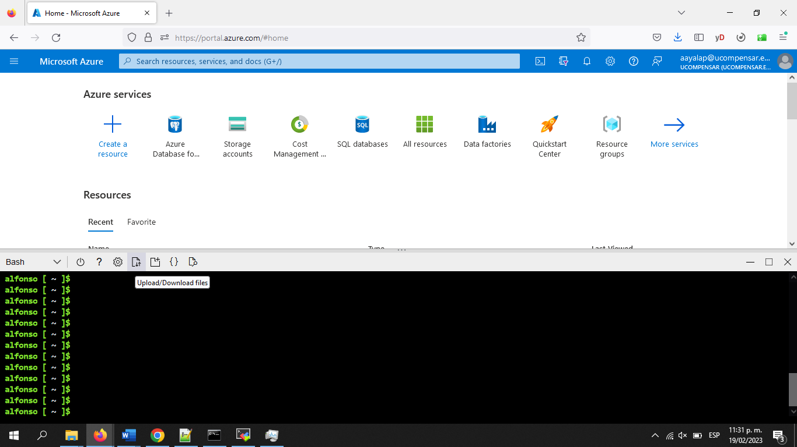

Subir el archivo “moviedb.sql”

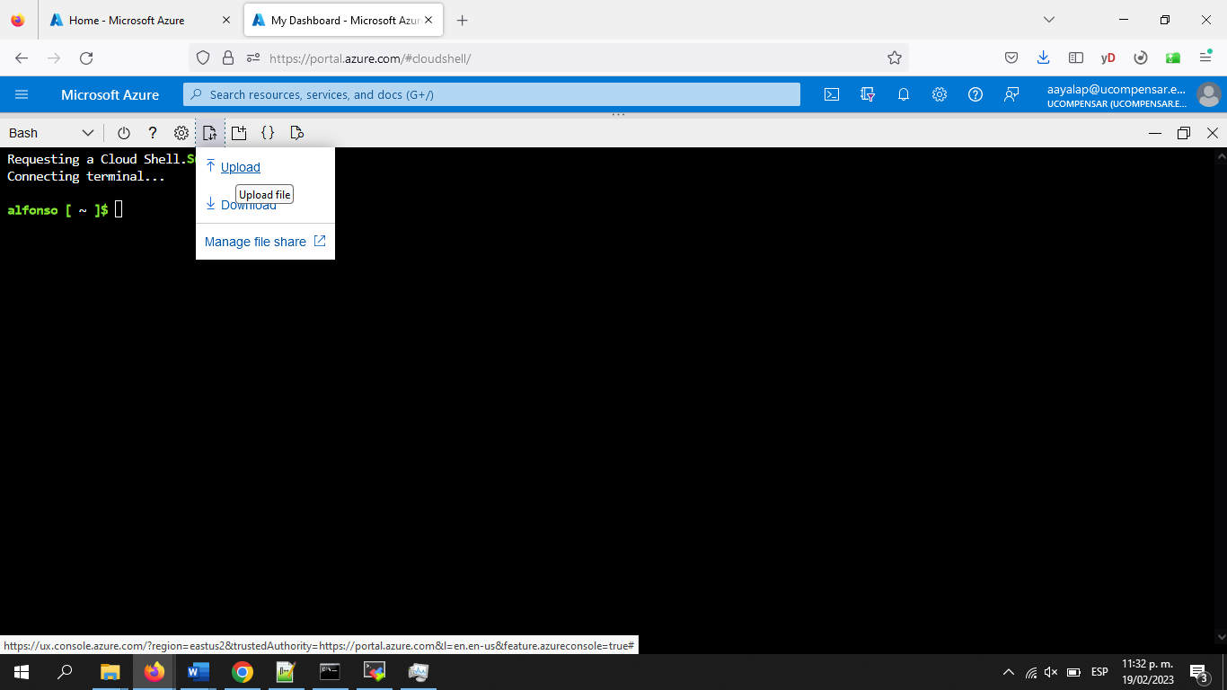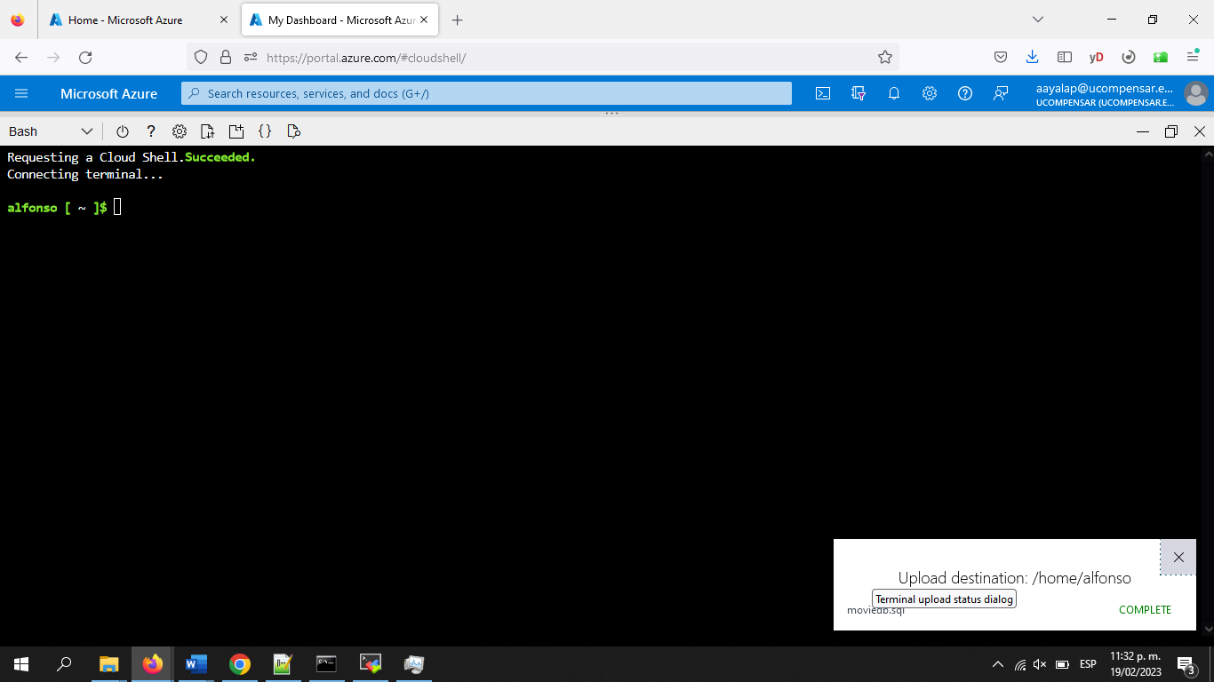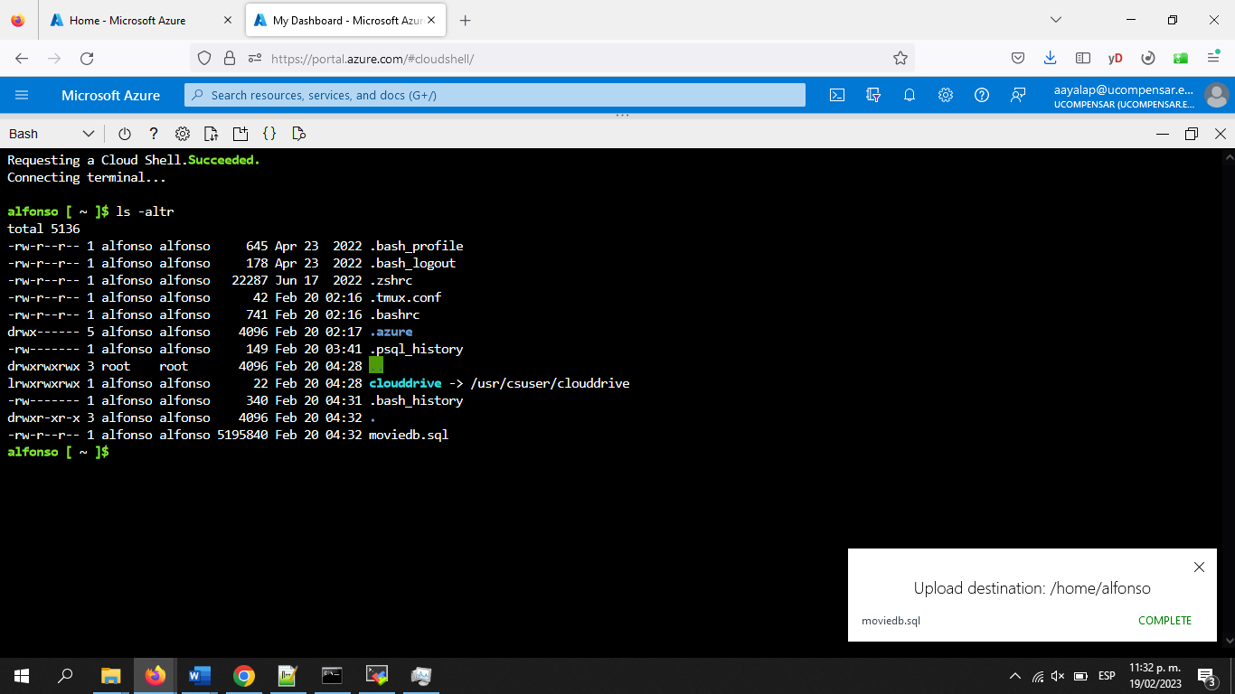

Conectarse a la base de datos usando el comando: psql -U postgres@disneypgdata -d postgres -h disneypgdata.postgres.database.azure.com. Con los datos de su propia instancia.

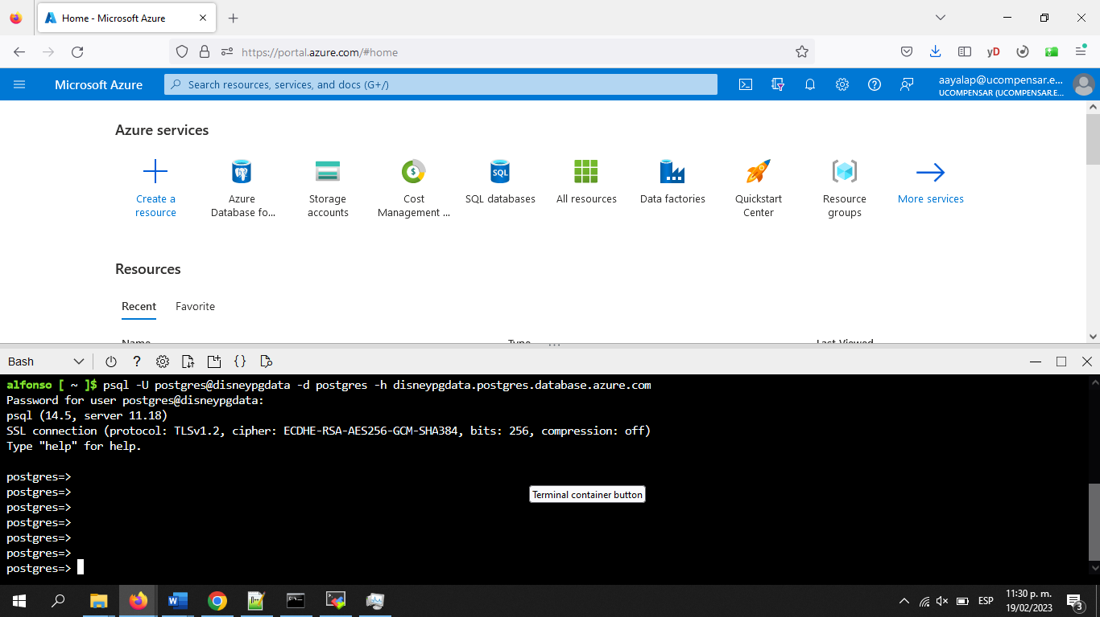

Crear la base de datos: create database moviedb, conectarse a ella y ejecutar el archivo “moviedb.sql”

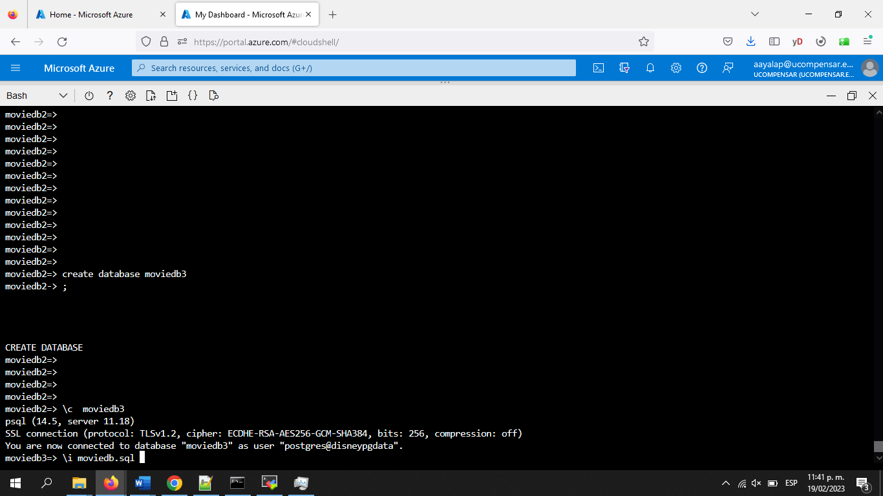

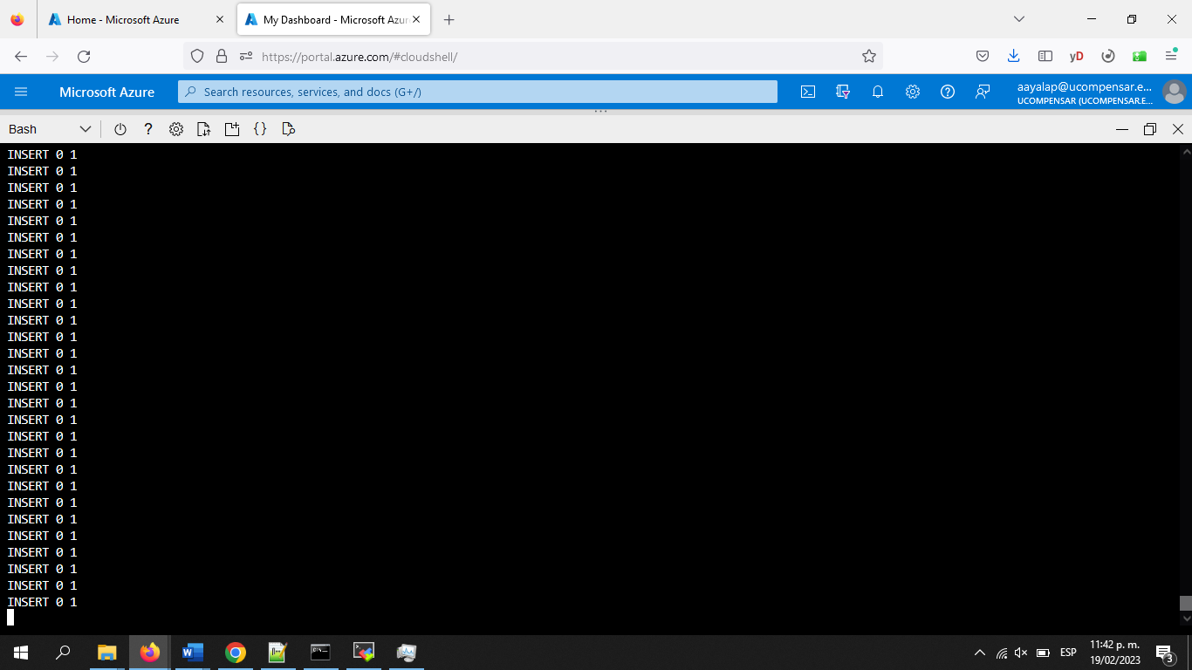

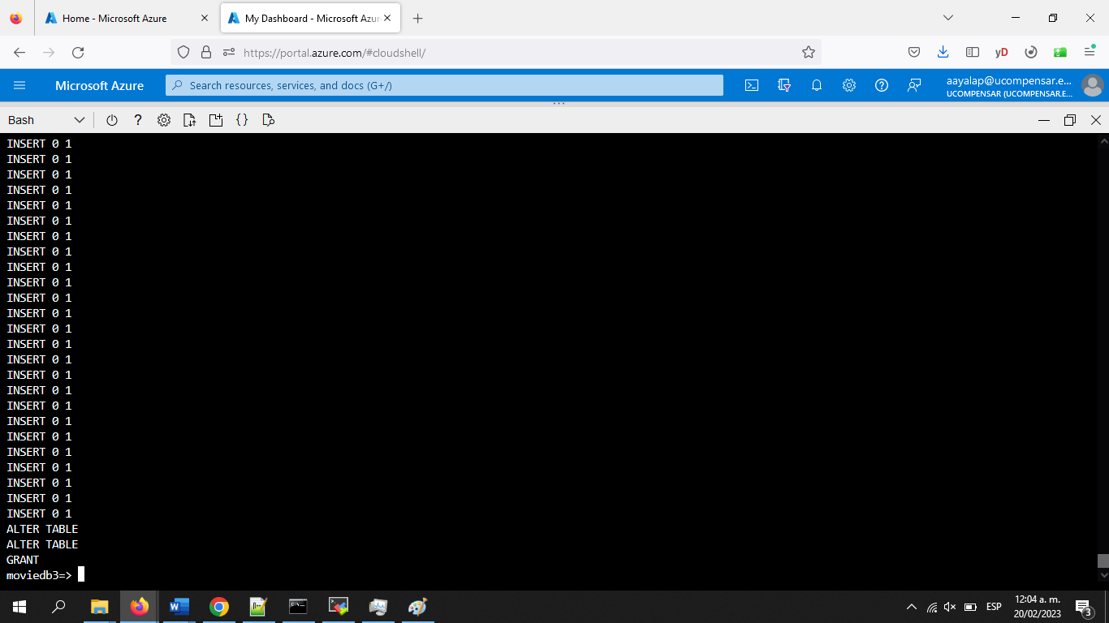

Y listo, ya tenemos la fuente de PostgreSQL.

## Creación de base de datos PostgreSQL en GoogleCloud

Seleccionar o crear un proyecto.

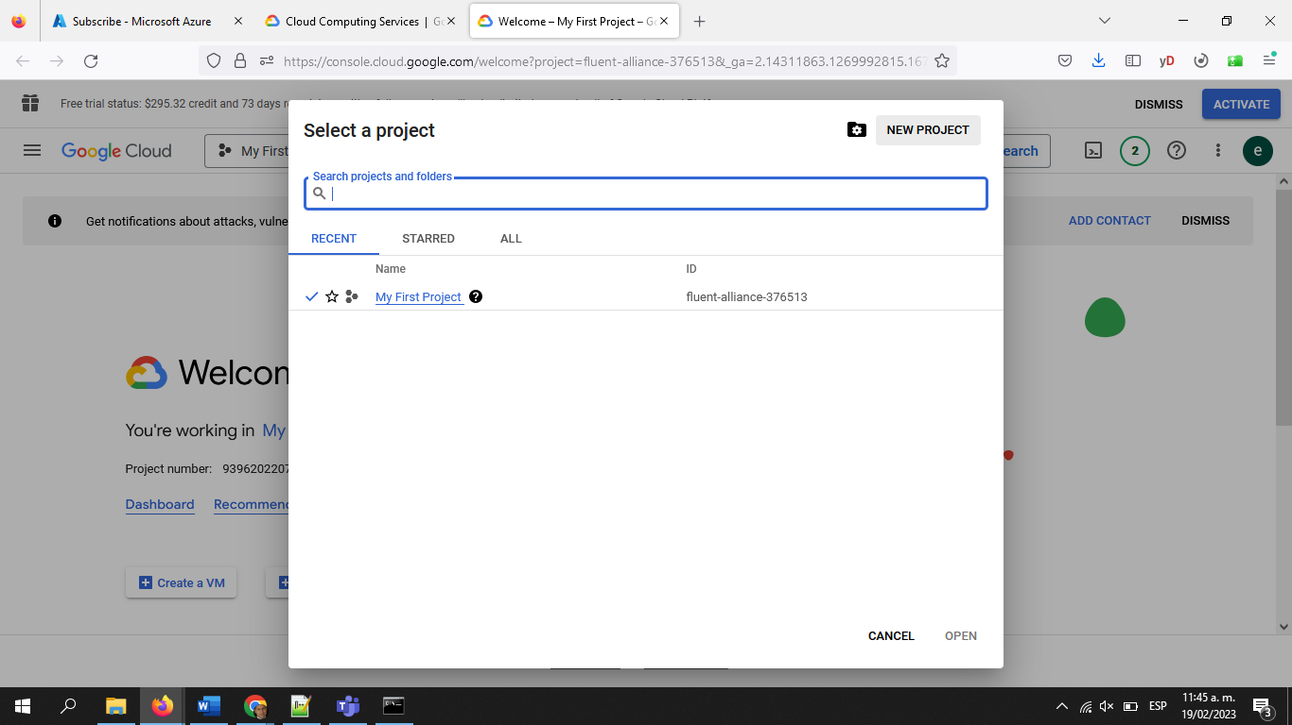 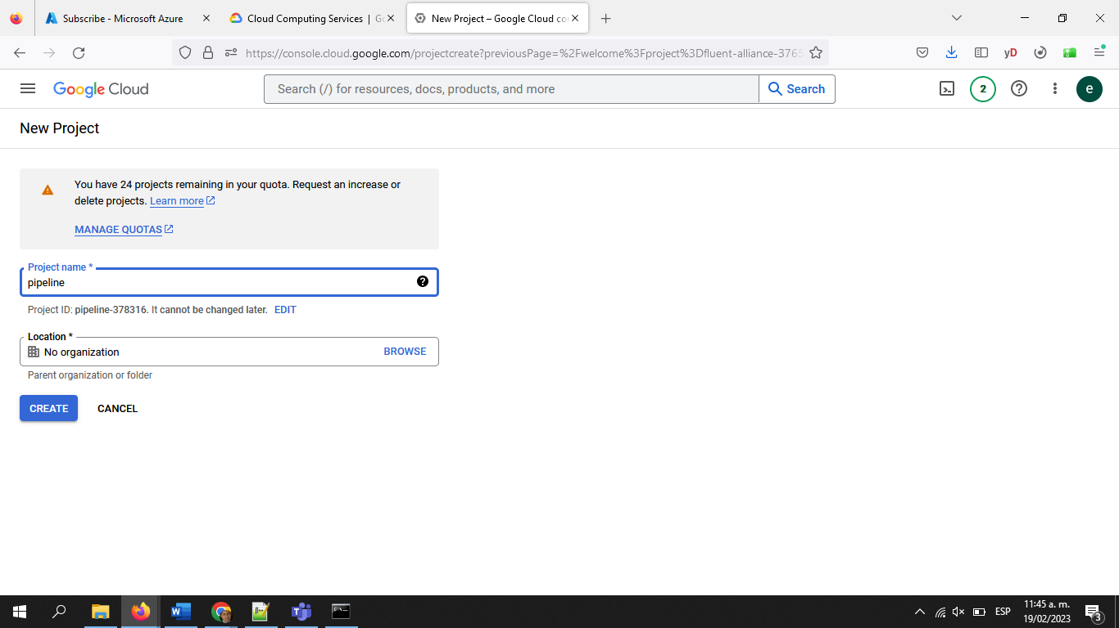 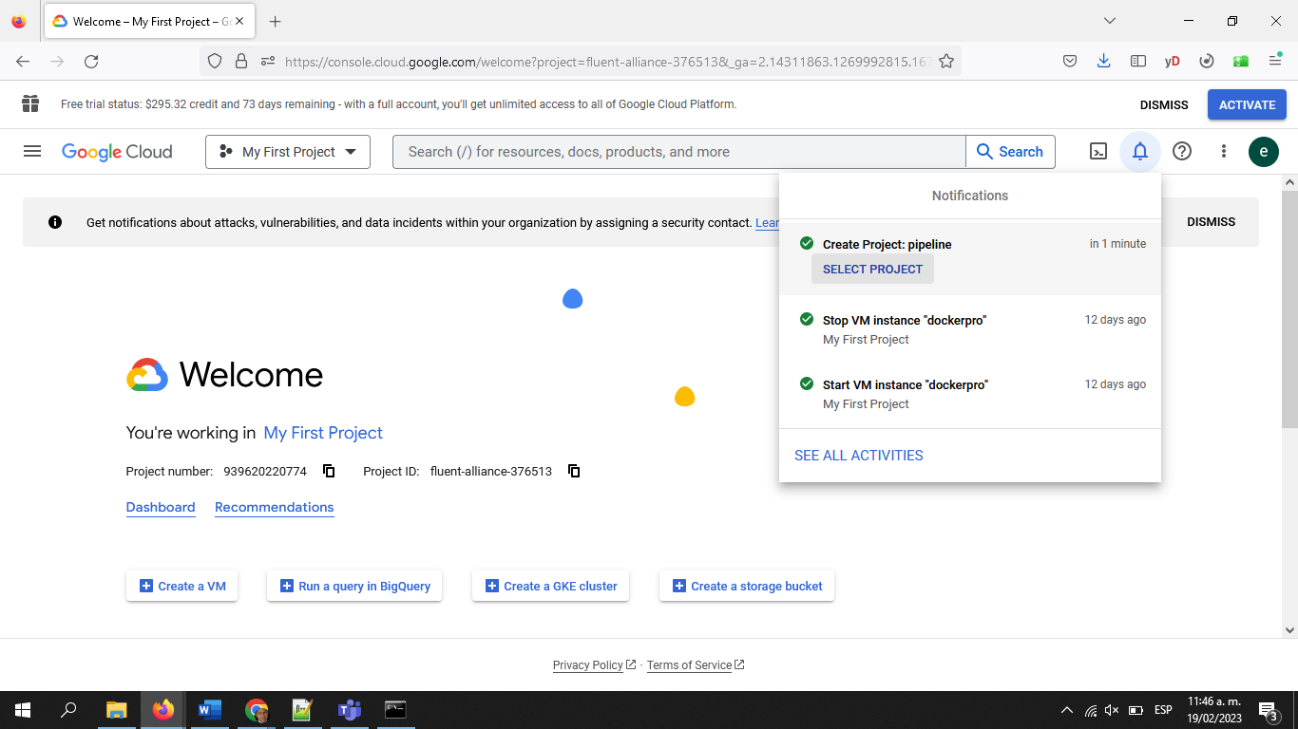

Escoger “Cloud SQL”

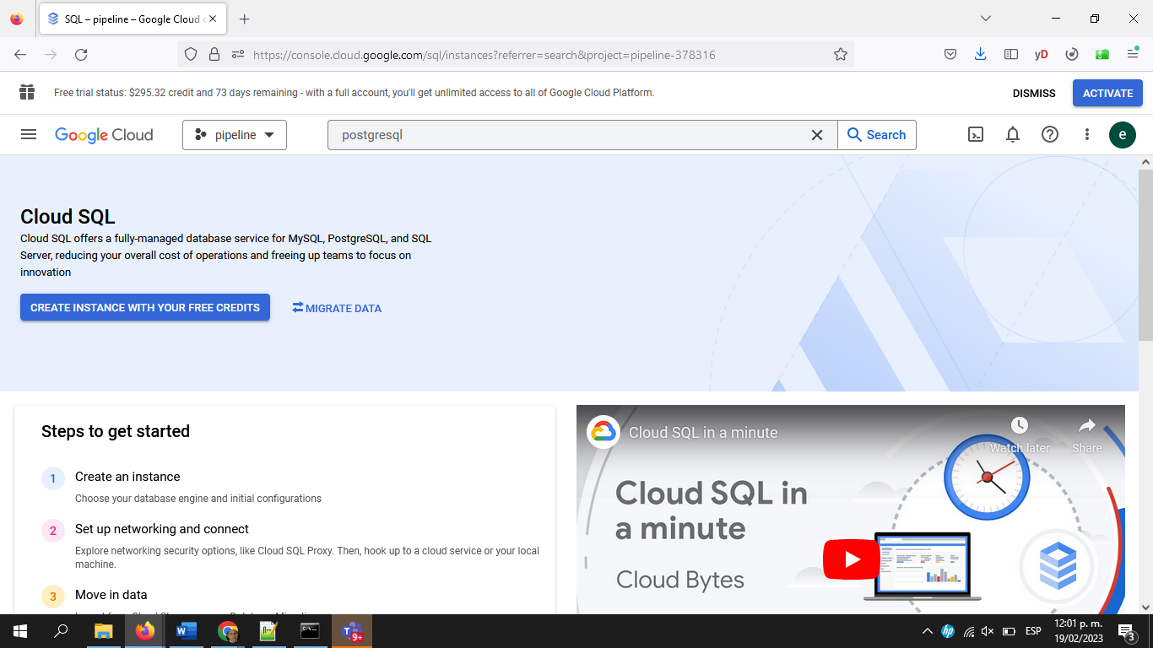

Seleccionar PostgreSQL

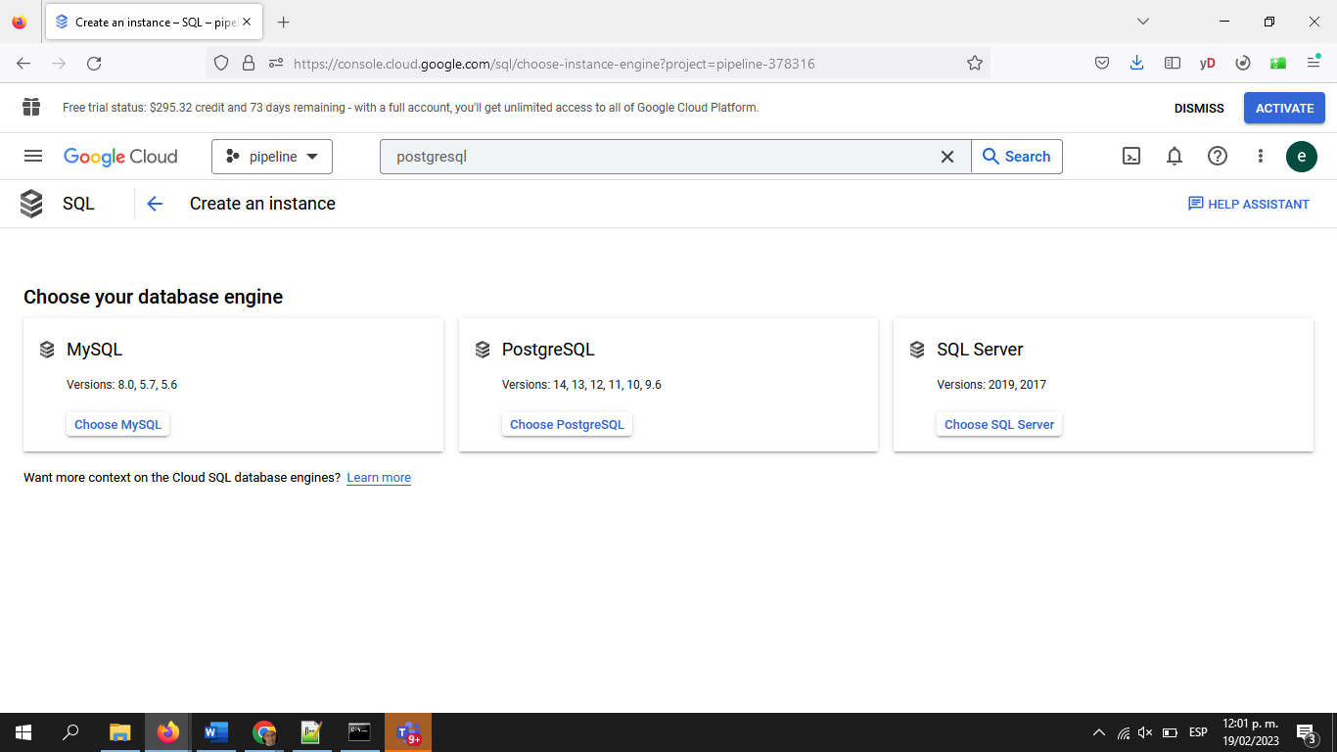

Habilitar compute engine API

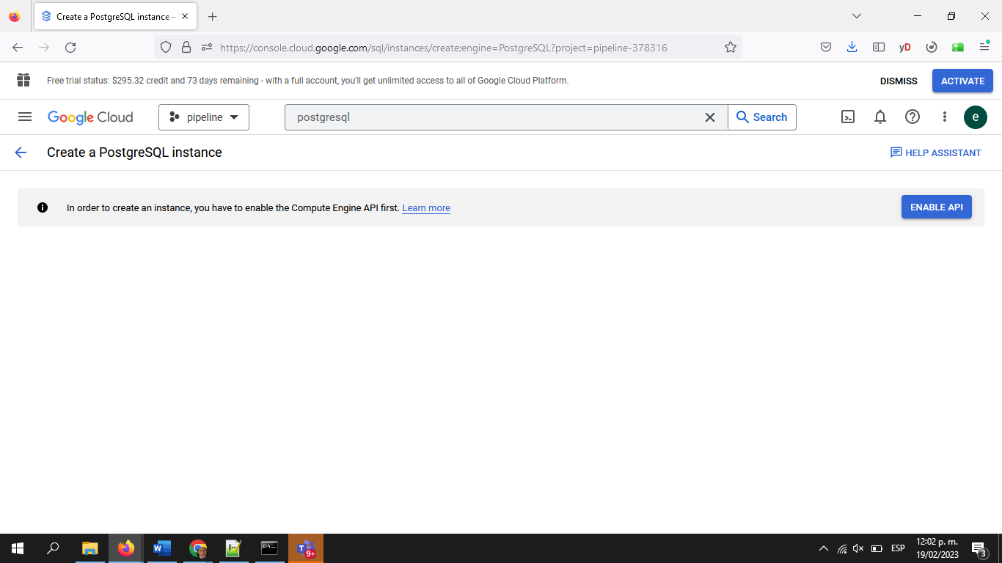

Seleccionar versión y configurar las características de la máquina. 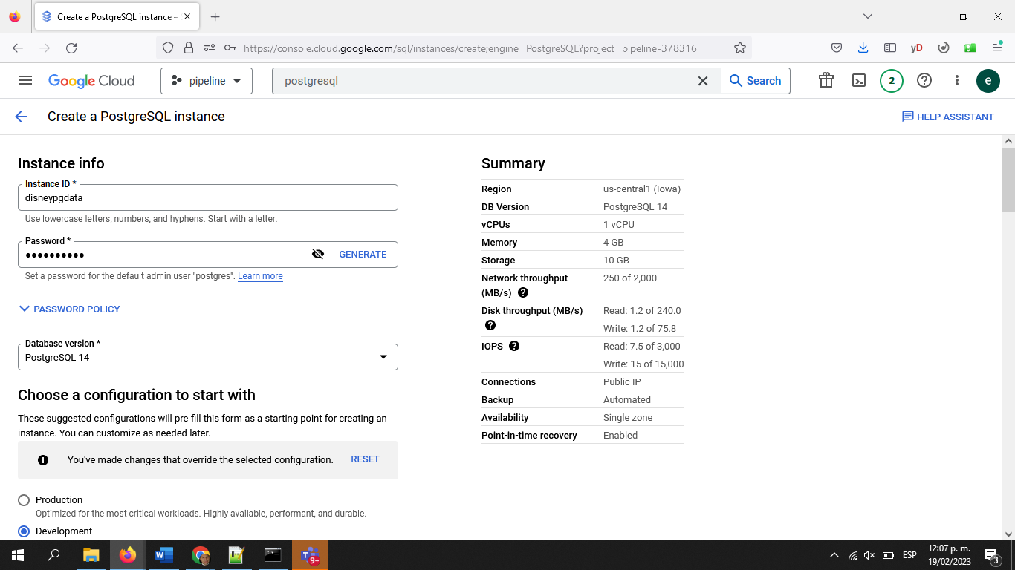 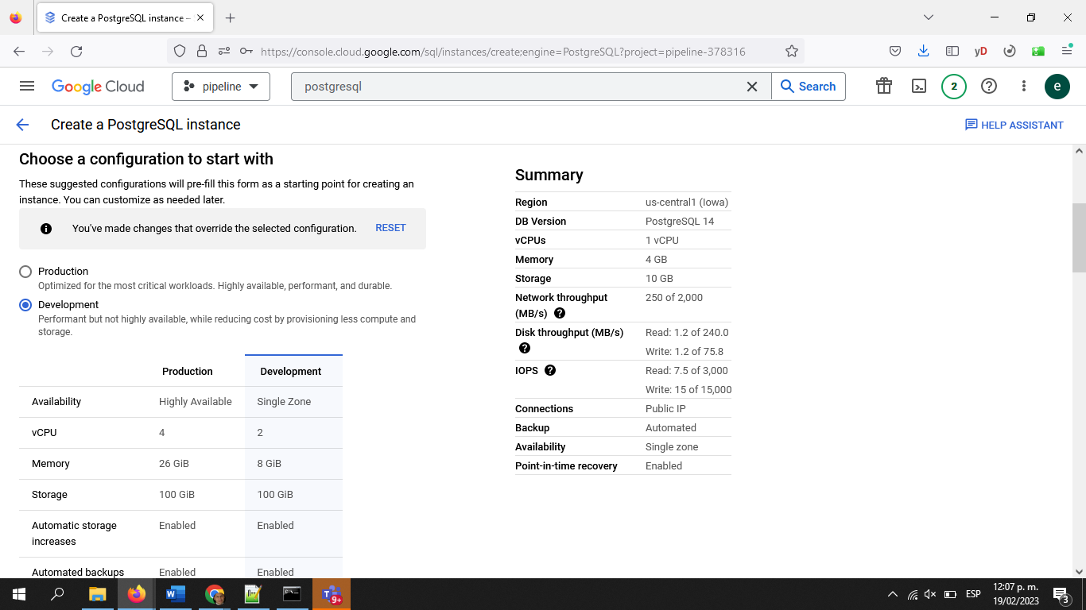 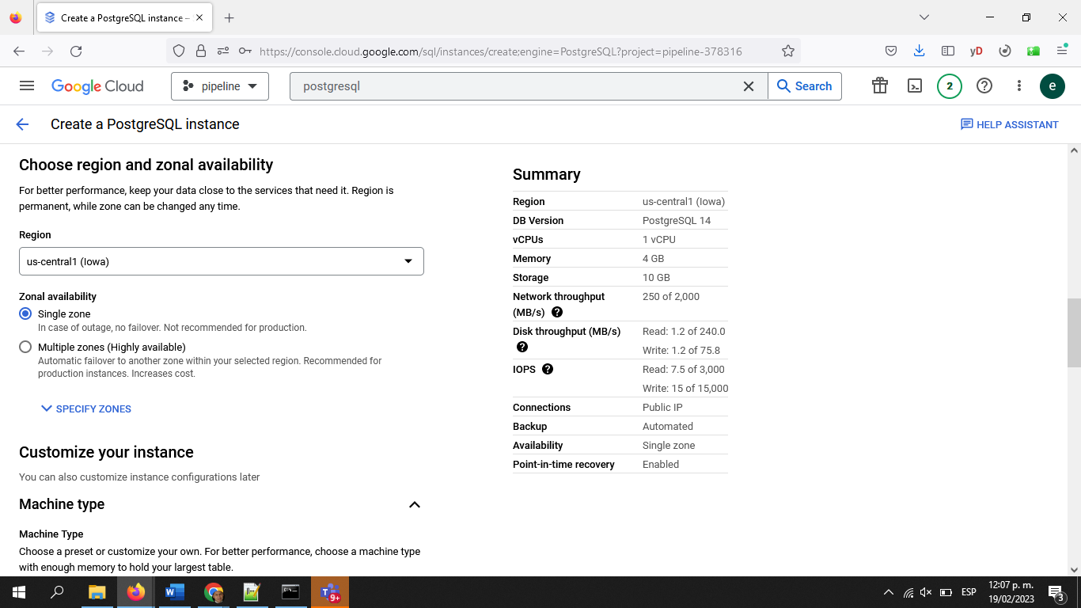 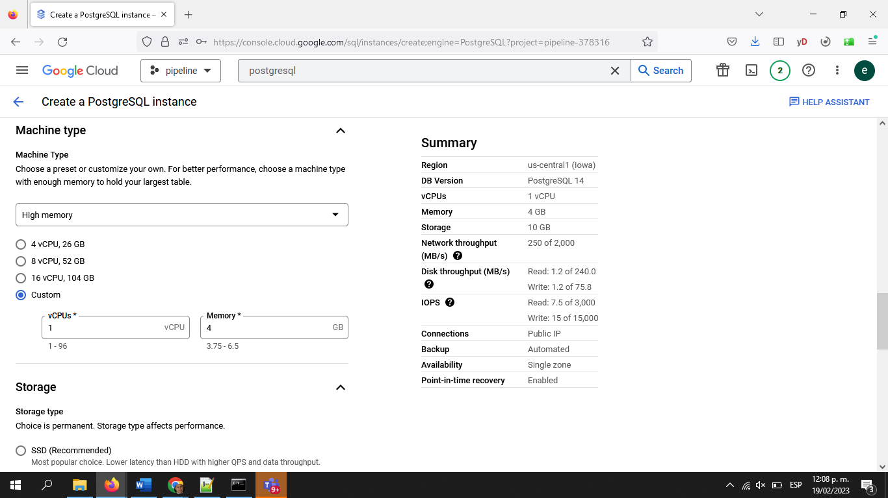 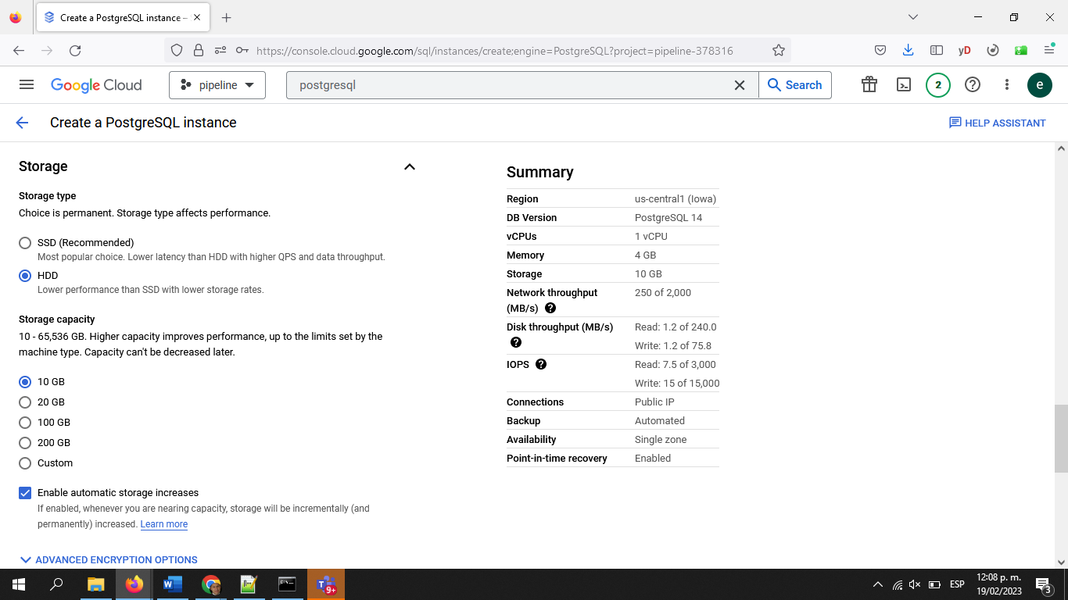

Oprimir “Create instance” 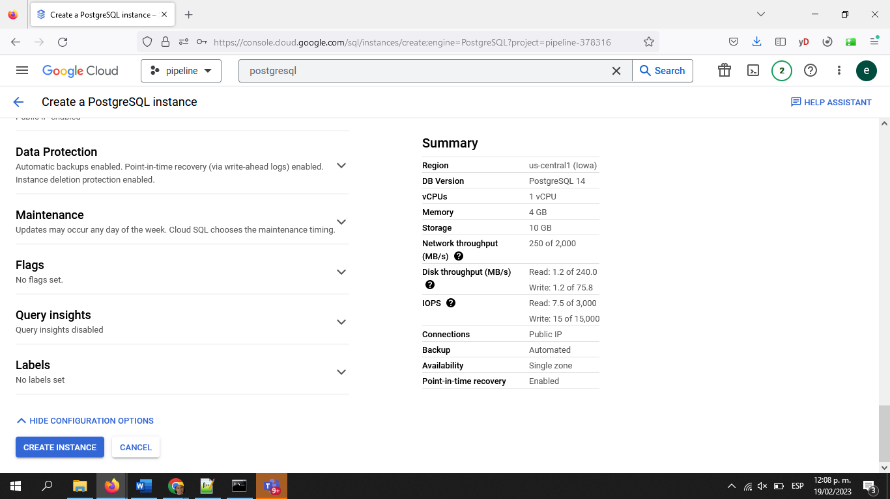

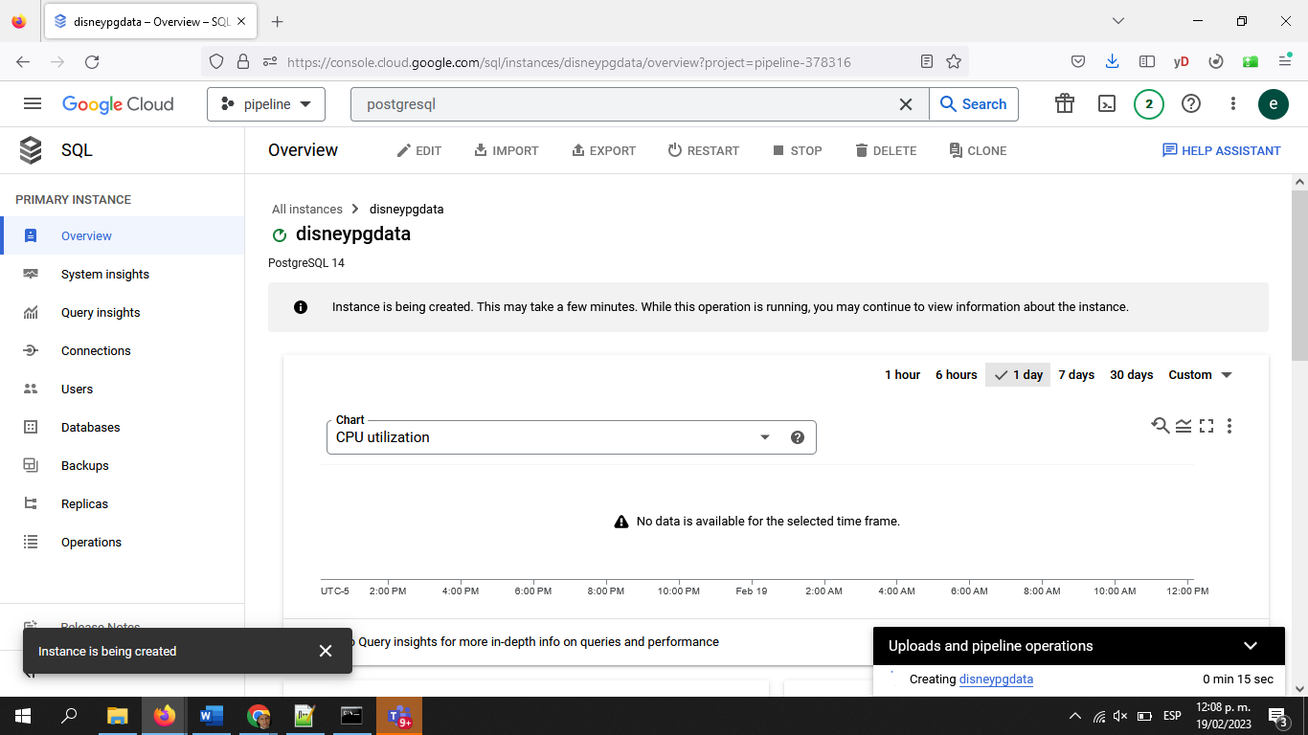 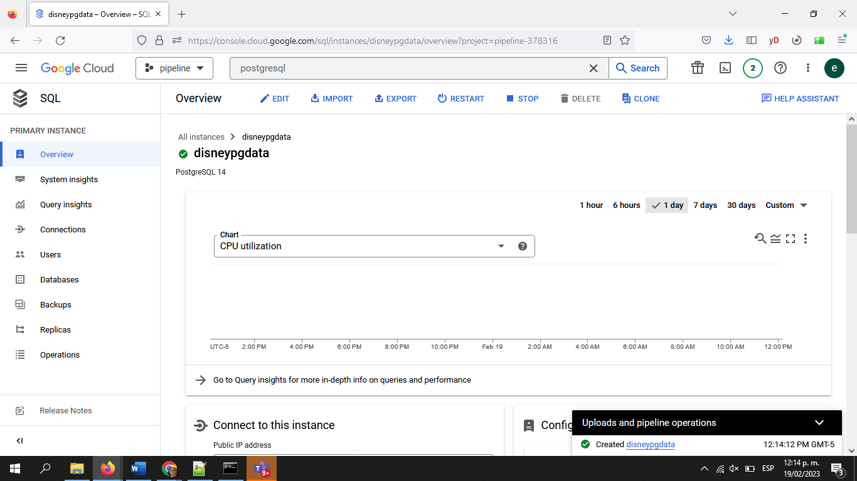

Tomar los datos de conexión (Public IP address)

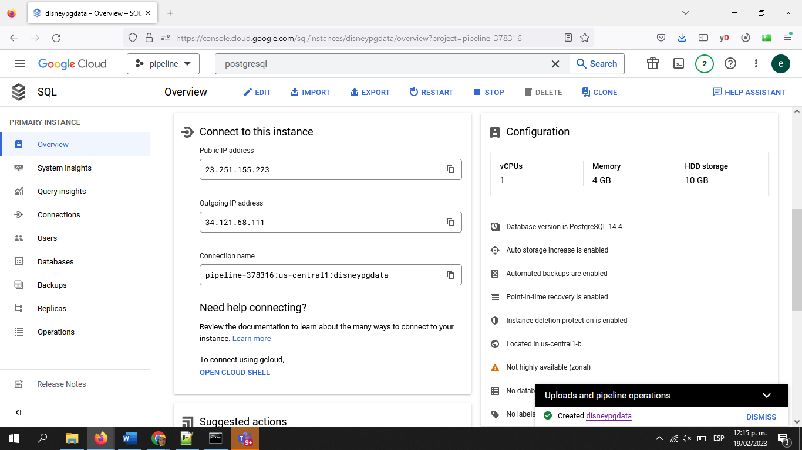

En connections habilitar el acceso desde cualquier ip hacia la base de datos

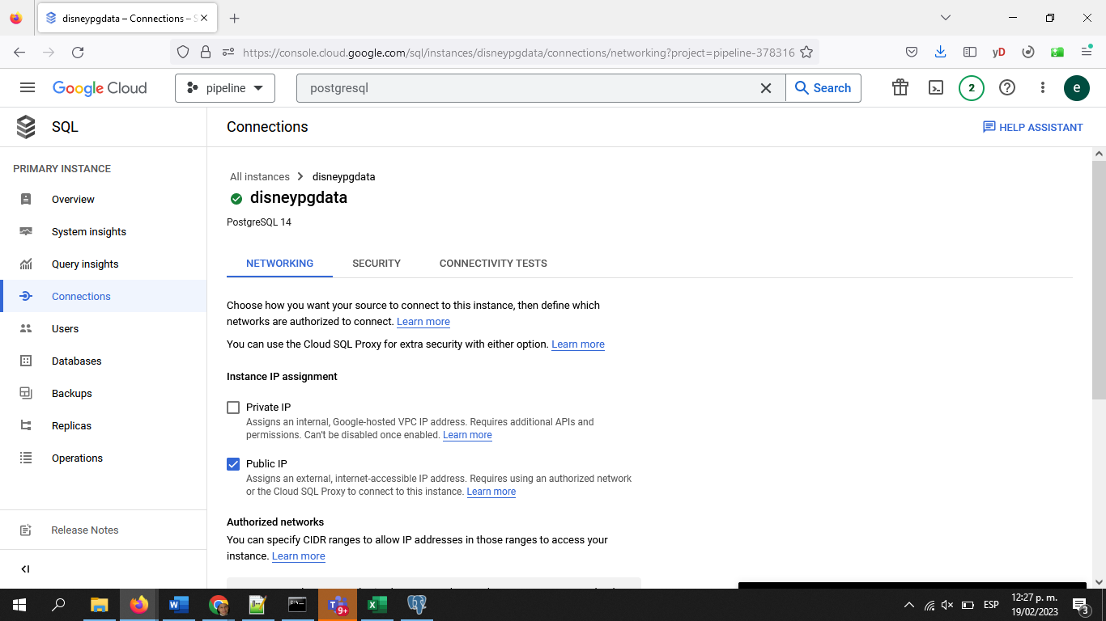 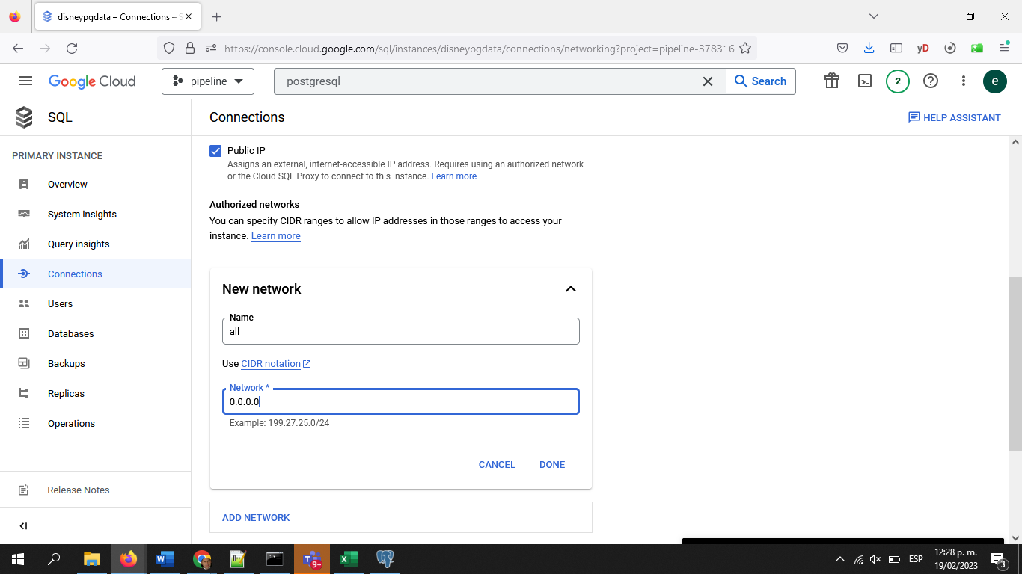 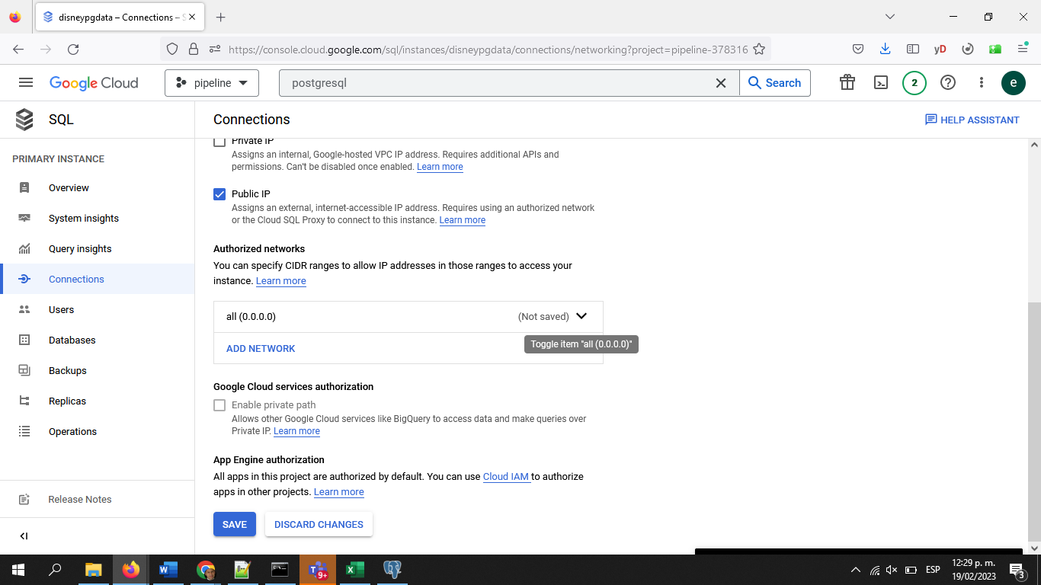

Subir “moviedb.sql” a un bucket y luego importarlo.

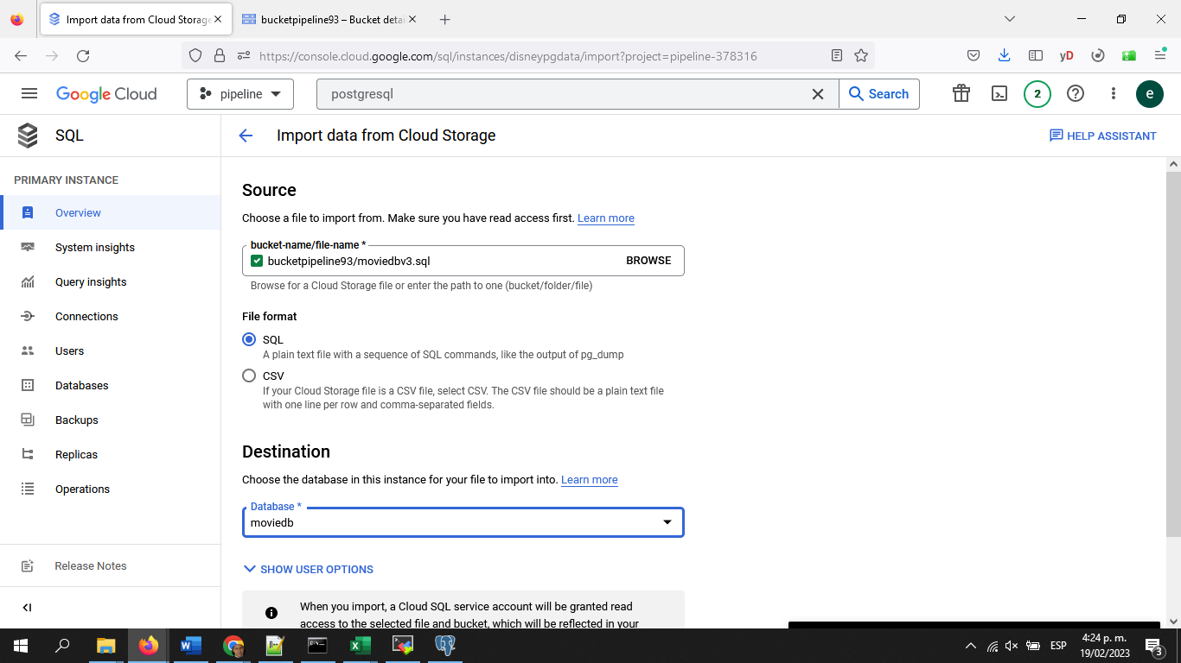 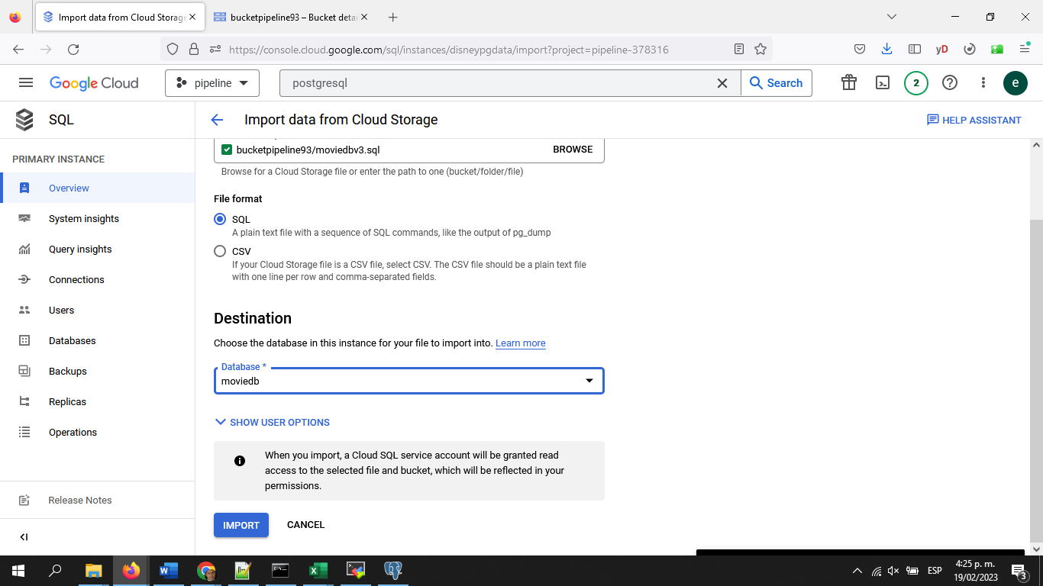

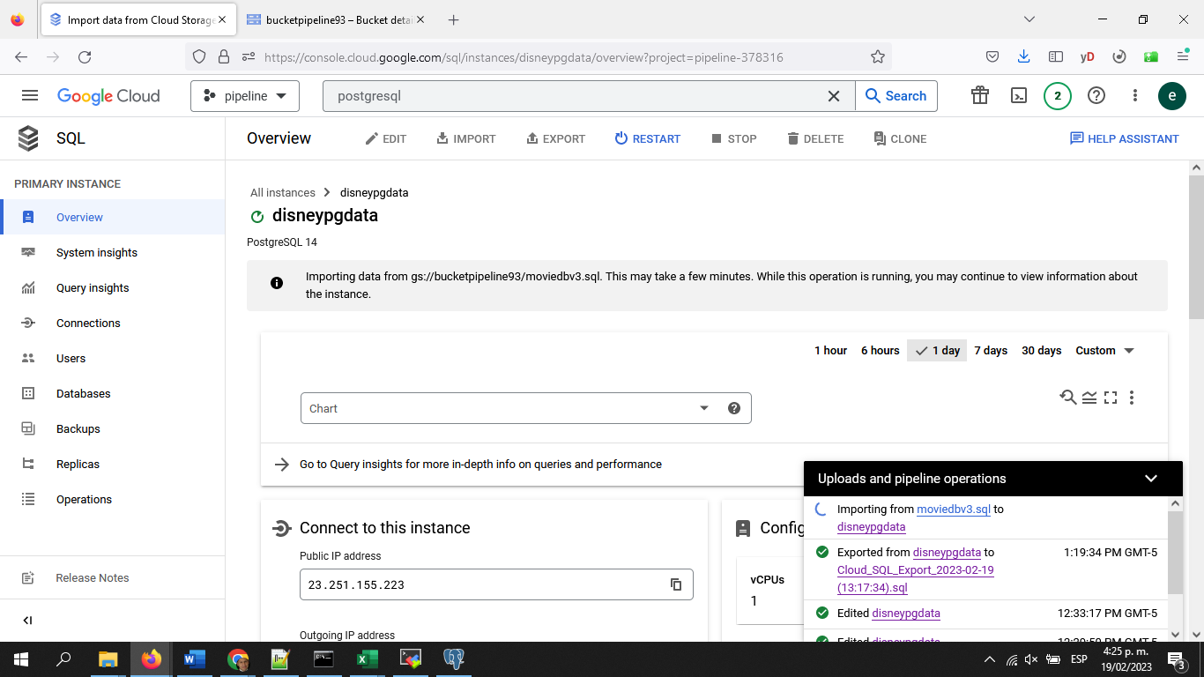

Y listo, ya tenemos la fuente de PostgreSQL configurada.

## Obtener API_KEY de “TheMovieDataBase”

Ir a la url [https://www.themoviedb.org/settings/api]

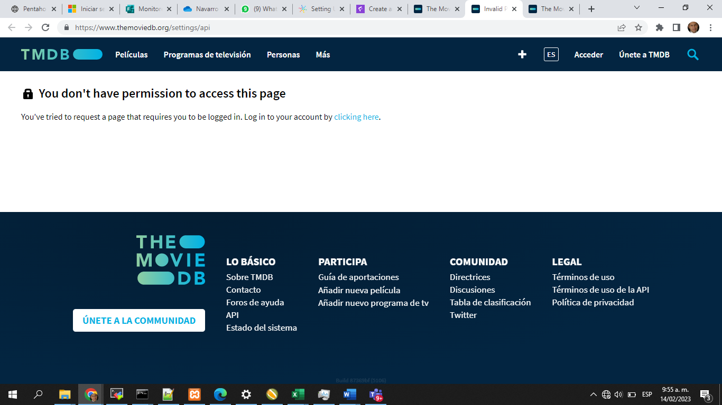

Crear una cuenta

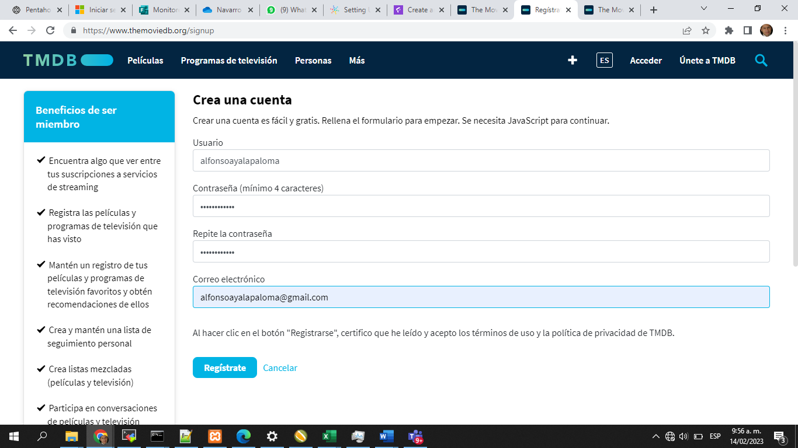

Verificarla.

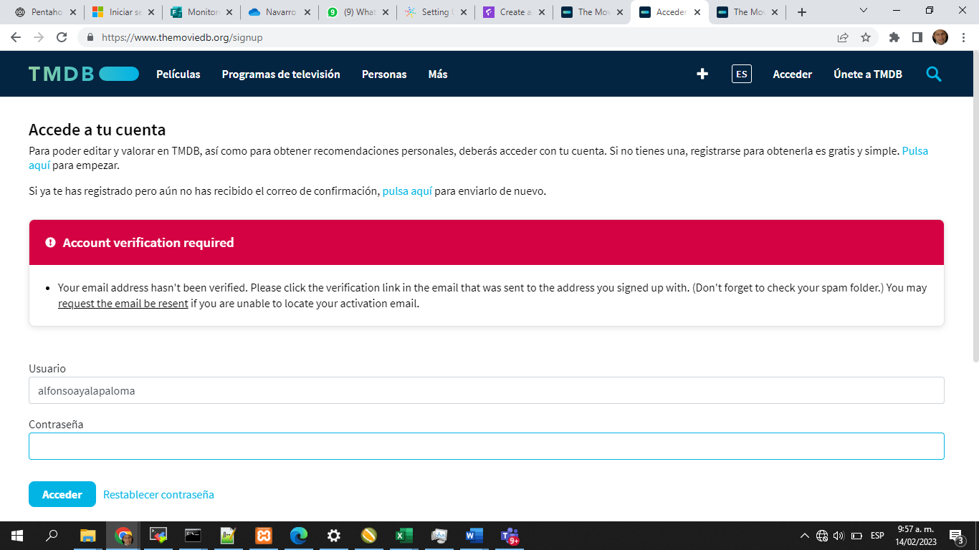

Activarla

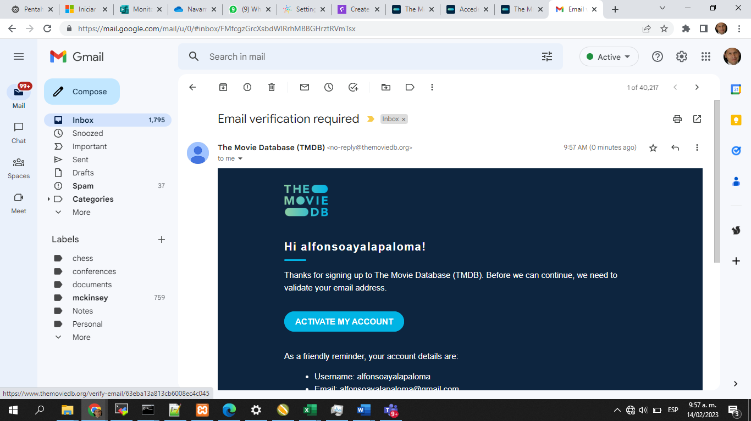

Conectarse a la nueva cuenta:

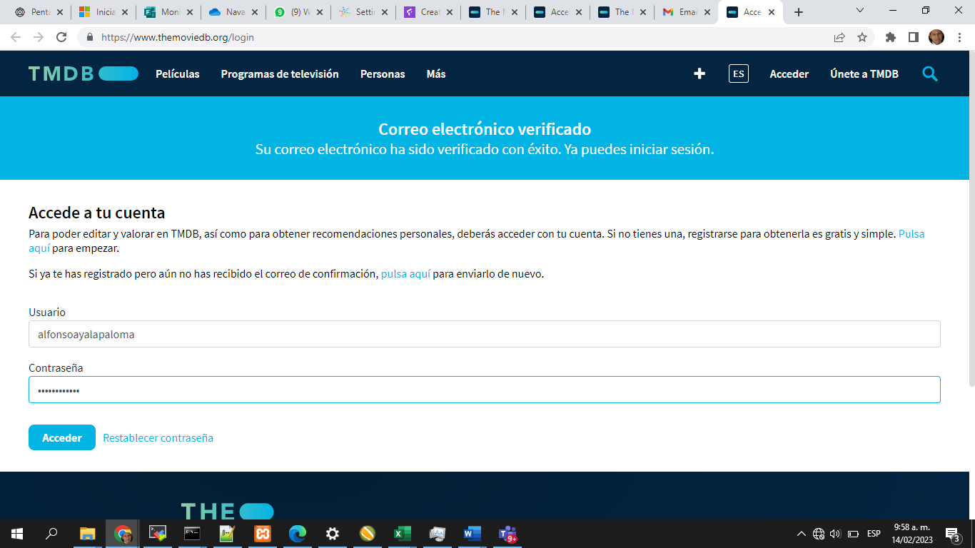

Ir a configuraciones, API

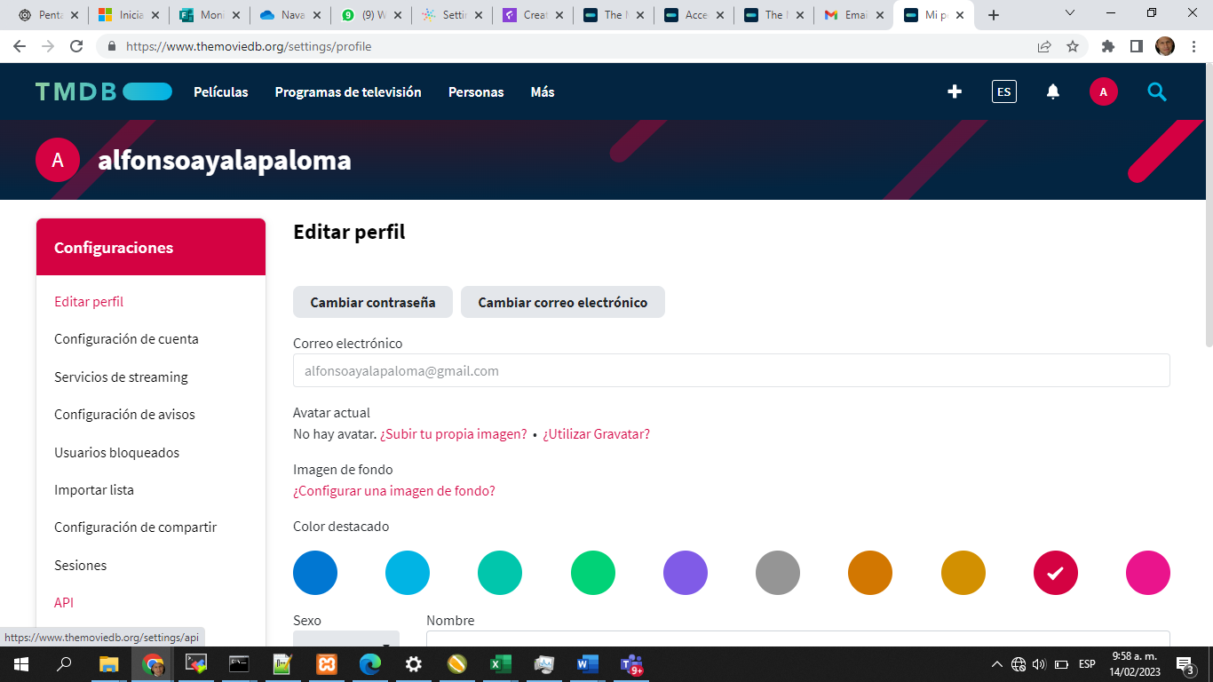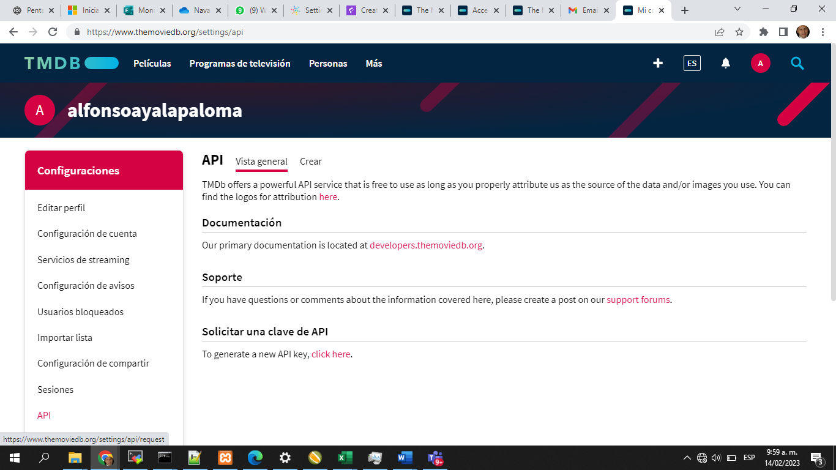

Seleccionar Crear

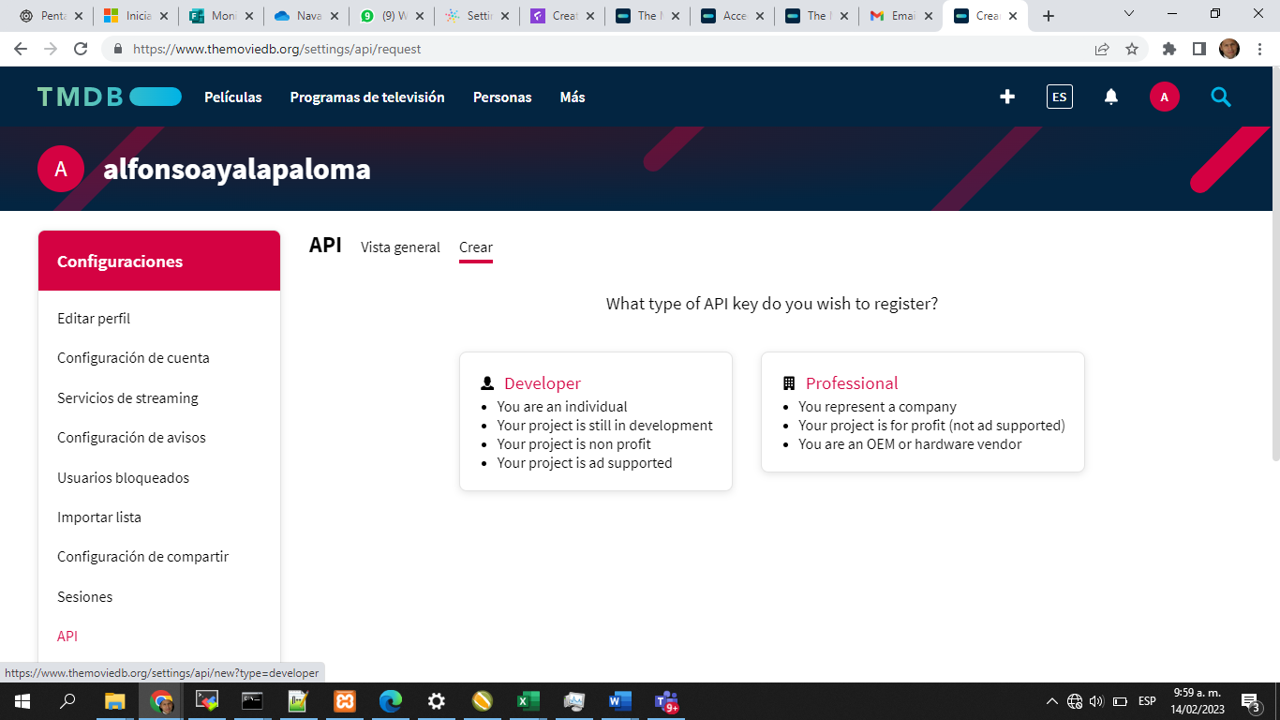

Aceptar los términos de uso

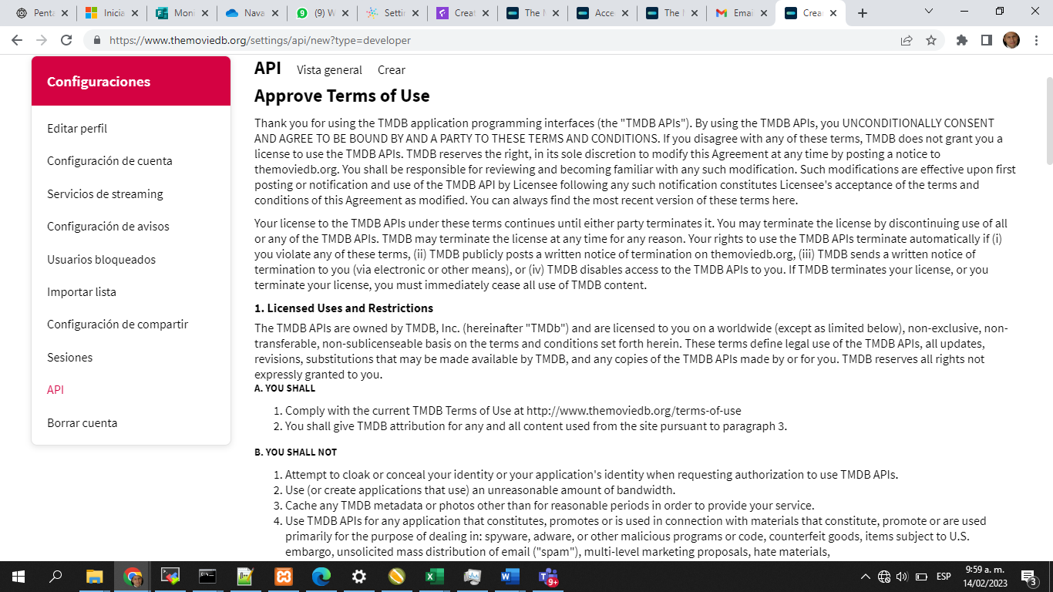

Dar la data que se pide

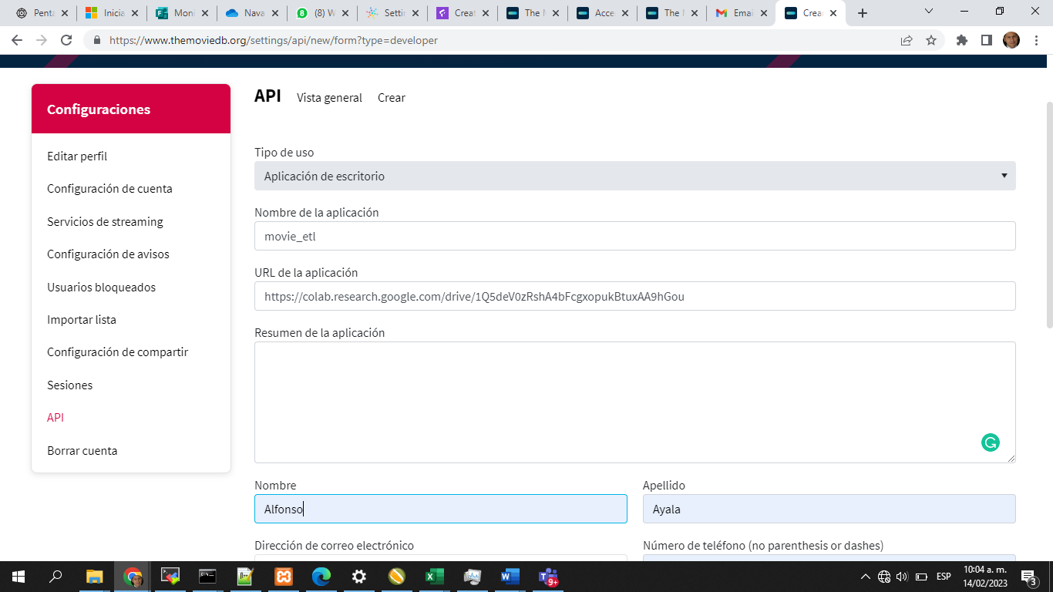

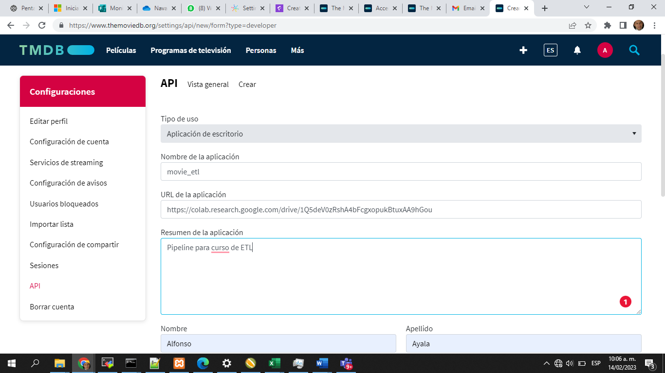

Copiar la “Clave de la API (v3.auth)

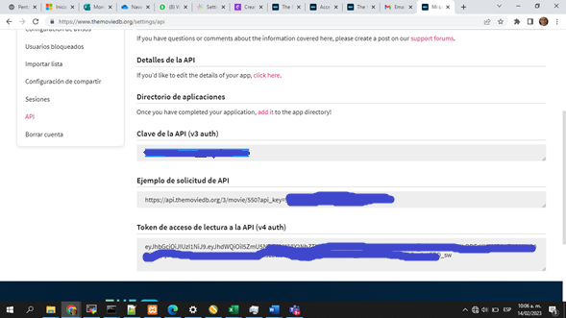

Clave de la API (v3 auth)

Hhjkkjhtyth768h7h78h78

Ejemplo de la consulta de la película numero 550:

https://api.themoviedb.org/3/movie/550?api_key= Hhjkkjhtyth768h7h78h78

Y listo, ya está configurada la fuente de TMDB.